Государственное автономное профессиональное образовательное  
 учреждение Чувашской Республики

«Чебоксарский экономико-технологический колледж»

Министерства образования Чувашской Республики

**МЕТОДИЧЕСКИЕ УКАЗАНИЯ ДЛЯ ПРАКТИЧЕСКИХ ЗАНЯТИЙ**

**ОП.04 ИнформационнО-КОММУНИКАЦИОННЫЕ технологии в ТУРИЗМЕ И ГОСТЕПРИИМСТВЕ**

специальность

среднего профессионального образования

**43.02.16 Туризм и гостеприимство**

Разработчик:

Петрова О.И., преподаватель

Чебоксары 2023

В работе представлены методические указания для студентов по выполнению различных видов работ, предположительное время подготовки и т.д. Настоящие методические указания могут быть использованы преподавателями данного направления подготовки, методистами, слушателями курсов повышения квалификации (стажировки).

СОДЕРЖАНИЕ

[ВВЕДЕНИЕ 4](#_Toc480543228)

[ТЕМАТИКА ПРАКТИЧЕСКИХ ЗАНЯТИЙ ПО УЧЕБНОЙ ДИСЦИПЛИНЕ 5](#_Toc480543229)

[МЕТОДИЧЕСКИЕ РЕКОМЕНДАЦИИ К ПРАКТИЧЕСКИМ ЗАНЯТИЯМ](#_Toc480543230) 7

ЛИТЕРАТУРА 88

**ВВЕДЕНИЕ**

Рабочей программой дисциплины ОП.04 Информационно-коммуникационные технологии в туризме и гостеприимствепредусмотрены различные виды учебной работы: в том числе и практические занятия в объеме   
58 часов. Практические работы студентов – важнейшая составная часть занятий по информатике и информационно-коммуникативным технологиям, необходимая для полного усвоения программы курса.

Целью практических занятий является изучение, закрепление и углубление знаний, полученных студентами на занятиях, подготовке к текущим занятиям, промежуточным формам контроля знаний.

Методические указания разработаны в соответствии с программой учебной дисциплины Информационные технологии в профессиональной деятельности, на основе требований Федерального государственного образовательного стандарта (ФГОС) СПО по специальности.

Методические указания имеют определенную структуру.

В первом разделе представлена тематика практических занятий и время, отведенное на их выполнение.

Во втором разделе представлены указания к практическим занятиям.

ТЕМАТИКА ПРАКТИЧЕСКИХ ЗАНЯТИЙ ПО УЧЕБНОЙ ДИСЦИПЛИНЕ

|  |  |
| --- | --- |
| **Наименование тем** | Количество часов |
| **Тема 1.3. Информационные и коммуникационные технологии** |  |
| Практическое занятие № 1. Основы работы в Глобальной сети Интернет. Работа с различными поисковыми системами. | 2 |
| **Тема 2.1. Технология обработки текстовой информации** |  |
| Практическое занятие № 2.  Создание и форматирование документа с помощью текстового редактора MS WORD. Создание структурированного документа | 2 |
| Практическое занятие № 3.  MS Word. Редактирование и форматирование документа. Оформление докладов, рефератов, отчетов, курсовых и дипломных работ в соответствии со стандартами | 2 |
| Практическое занятие № 4. Создание и использование шаблонов. Анкета | 2 |
| Практическое занятие № 5. Работа с формулами. Вставка и редактирование формул. | 2 |
| Практическое занятие № 6. Создание таблиц и выполнение вычислений в Microsoft Word | 2 |
| Практическое занятие № 7. Виды диаграмм. Работа с диаграммами. | 2 |
| Практическое занятие № 8. Форматирование текста с помощью встроенных стилей. Создание собственного стиля форматирования. Автоматическое формирование оглавления в многостраничных документах | 2 |
| Практическое занятие № 9. Формирование комплексного документа в Microsoft Word | 2 |
| **Тема 2.2. Технология обработки графической информации** |  |
| Практическое занятие № 10. GIMP. Интерфейс программы. Базовые функции работы с изображениями | 2 |
| Практическое занятие № 11. Базовые функции работы с изображениями | 2 |
| Практическое занятие № 12. Ретушь. Инструменты ретуширования | 2 |
| Практическое занятие № 13. Создание коллажей | 2 |
| Практическое занятие № 14. Творческая работа | 2 |
| **Тема 2.3** **Компьютерные презентации** |  |
| Практическое занятие № 15.  Подготовка презентаций в программе Power Point. Использование Power Point для создания портфолио по профессии. Создание презентаций по современным трендам. | 2 |
| Практическое занятие № 16. Разработка рекламной презентации гостиничного предприятия. | 2 |
| **Тема 2.4. Технологии обработки числовой информации в профессиональной деятельности** |  |
| Практическое занятие № 17. Электронные таблицы Excel. Основные приемы работы с Excel. Ввод и редактирование элементарных формул. Вставка и редактирование элементарных функций. | 2 |
| Практическое занятие № 18. Автоматизация ввода данных в Excel. Создание пользовательских списков. | 2 |
| Практическое занятие № 19. Создание базы данных. Сортировка и фильтрация. | 2 |
| Практическое занятие № 20. Подведение промежуточных итогов. Сводные таблицы и диаграммы. | 2 |
| Практическое занятие № 21. Создание многотабличной базы данных «Моя гостиница» в ACCESS. | 2 |
| Практическое занятие № 22. Базы данных «Моя гостиница». Нормализация базы данных. Установка связей. Создание форм | 2 |
| Практическое занятие № 23. Базы данных «Моя гостиница». Средства первичного анализа данных. Сортировка. Фильтрация. | 2 |
| Практическое занятие № 24. Базы данных «Моя гостиница». Формирование запросов различных видов. Формирование отчетов в режиме Конструктор | 2 |
| **Тема 2.5. Пакеты прикладных программ в области профессиональной деятельности** |  |
| Практическое занятие № 25. Фирменный стиль. Разработка фирменного бланка и визитки в MS Publisher. | 2 |
| Практическое занятое № 26. Фирменный стиль. Разработка фирменного бланка и визитки в MS Publisher. | 2 |
| **Тема 3.1. Компьютерные сети, сеть Интернет** |  |
| Практическое занятие № 27. Создание Веб-страницы гостиницы с гиперссылками и изображениями. | 2 |
| Практическое занятие № 28. Размещение на веб- страницах списков и таблиц | 2 |
| Практическое занятие № 29. Создание Web-страницы гостиницы. | 2 |

МЕТОДИЧЕСКИЕ УКАЗАИЯ К ПРАКТИЧЕСКИМ ЗАНЯТИЯМ

*Практическое занятие № 1. Основы работы в Глобальной сети Интернет. Работа с различными поисковыми системами.*

Цель: Изучить организацию поиска информации в сети Интернет

Теоретическая часть

Поисковые системы

    Для поиска интересующей вас информации необходимо указать браузеру адрес Web-страницы, на которой она находится. Это самый быстрый и надежный вид поиска. Для быстрого доступа к ресурсу достаточно запустить браузер и набрать адрес страницы в строке адреса.

http://school497.ru/download/u/01/ris/adres.jpg

    Адреса Web-страниц приводятся в специальных справочниках, печатных изданиях, звучат в эфире популярных радиостанций и с экранов телевизора.

    Если вы не знаете адреса, то для поиска информации в сети Интернет существуют **поисковые системы,** которые содержат информацию о ресурсах Интернета.

    Каждая поисковая система – это большая база ключевых слов, связанных с Web-страницами, на которых они встретились. Для поиска адреса сервера с интересующей вас информацией надо ввести в поле поисковой системы ключевое слово, несколько слов или фразу. Тем самым вы посылаете поисковой системе запрос. Результаты поиска выдаются в виде списка адресов Web-страниц, на которых встретились эти слова.

    Как правило, поисковые системы состоят из трех частей: **робота, индекса и программы обработки запроса.**

### Робот (Spider, Robot или Bot) - это программа, которая посещает веб-страницы и считывает (полностью или частично) их содержимое.

    Роботы поисковых систем различаются индивидуальной схемой анализа содержимого веб-страницы.

### Индекс - это хранилище данных, в котором сосредоточены копии всех посещенных роботами страниц.

    Индексы в каждой поисковой системе различаются по объему и способу организации хранимой информации. Базы данных ведущих поисковых машин хранят сведения о десятках миллионов документов, а объемы их индекса составляют сотни гигабайт. Индексы периодически обновляются и дополняются, поэтому результаты работы одной поисковой машины с одним и тем же запросом могут различаться, если поиск производился в разное время.

### Программа обработки запроса - это программа, которая в соответствии с запросом пользователя «просматривает» индекс на предмет наличия нужной информации и возвращает ссылки на найденные документы.

    Множество ссылок на выходе системы распределяется программой в порядке убывания от наибольшей степени соответствия ссылки запросу к наименьшей.

    В России наиболее распространенными поисковыми системами являются:

* [**Рамблер (www.rambler.ru);**](http://www.rambler.ru/)
* [**Яндекс (www.yandex.ru);**](http://yandex.ru/)
* [**Мэйл (www.mail.ru).**](http://www.mail.ru/)

     За рубежом поисковых систем гораздо больше. Самыми популярными являются:

* [**Alta Vista (www.altavista.com);**](http://www.altavista.com/)
* [**Fast Search (www.alltheweb.com);**](http://www.alltheweb.com/)
* [**Northern Light (www.northernlight.com).**](http://www.northernlight.com/)

     Яндекс является пожалуй наилучшей поисковой системой в российском Интернете. Эта база данных содержит около 200 000 серверов и до 30 миллионов документов, которые система просматривает в течение нескольких секунд. На примере этой системы покажем как осуществляется поиск информации.

    Поиск информации задается введением ключевого слова в специальную рамку и нажатием кнопки «Найти», справа от рамки.

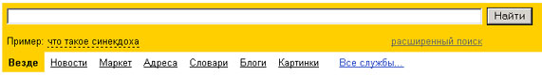

    Результаты поиска появляются в течение нескольких секунд, причем ранжированные по значимости – наиболее важные документы размещаются в начале списка. При этом ранг найденного документа определяется тем, в каком месте документа находится ключевое слово (в заглавии документа важнее, чем в любом другом месте) и числом упоминаний ключевого слова (чем больше упоминаний, тем ранг выше).

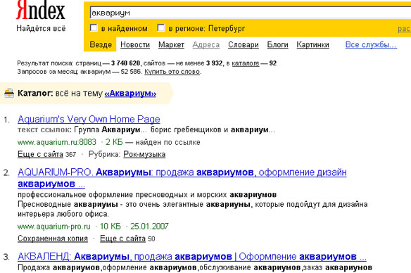

    Таким образом, сайты, расположенные на первых местах в списке, являются ведущими не с содержательной точки зрения, а практически, по отношению к частоте упоминания ключевого слова. В связи с этим, не следует ограничиваться просмотром первого десятка предложенных поисковой системой сайтов.

    Содержательную часть сайта можно косвенно оценить по краткому его описанию, размещаемому Поисковой системой под адресом Сайта. Некоторые недобросовестные авторы сайтов, для того, чтобы повысить вероятность появления своей Web-страницы на первых местах Поисковой системы, умышленно включают в документ бессмысленные повторы ключевого слова. Но как только поисковая система обнаруживает такой «замусоренный» документ, она автоматически исключает его из своей базы данных.

    Даже ранжированный список документов, предлагаемый поисковой системой в ответ на ключевую фразу или слово, может оказаться практически необозримым. В связи с этим в Яндекс (как и других мощных Поисковых Машинах) предоставлена возможность в рамках первого списка, выбрать документы, которые точнее отражают цель поиска, то есть уточнить или улучшить результаты поиска. Например, на ключевое слово список из 34 899 Веб-страниц. После ввода в команду «Искать в найденном» уточняющего ключевого слова список сокращается до 750 страниц, а после ввода в эту команду еще одного уточняющего слова этот список сокращается до 130 Веб-страниц.

Поиск по рубрикатору поисковой системы

    Поисковые каталоги представляют собой систематизированную коллекцию (подборку) ссылок на другие ресурсы Интернета. Ссылки организованы в виде тематического рубрикатора,представляющего собой иерархическую структуру, перемещаясь по которой, можно найти нужную информацию.

    Приведем в качестве примера структуру поискового интернет-каталога Яндекс.

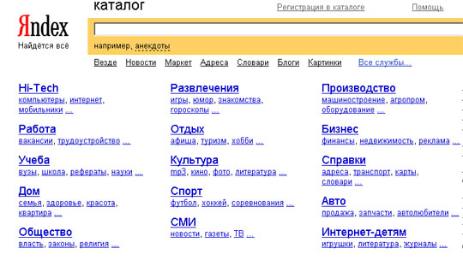

    Это каталог общего назначения, так как в нем представлены ссылки на ресурсы Интернета практически по всем возможным направлениям. В этом каталоге выделены следующие **темы:**

* **Бизнес и экономика;**
* **Общество и политика;**
* **Наука и образование;**
* **Компьютеры и связь;**
* **Справочники и ссылки;**
* **Дом и семья;**
* **Развлечения и отдых;**
* **Культура и искусство.**

    Каждая **тема** включает множество **подразделов**, а они, в свою очередь, содержат **рубрики** и т. д.

    Предположим, вы готовите мероприятие ко Дню победы и хотите найти в Интернете слова известной военной песни Булата Окуджавы «Вы слышите, грохочут сапоги». Поиск можно организовать следующим образом:

**Яндекс > Каталог > Культура и искусство > Музыка > Авторская песня**

    Такой способ поиска является достаточно быстрым и эффективным. В конце вам предлагается всего несколько ссылок, среди которых есть ссылки на сайты с песнями известных бардов. Остается только найти на сайте архив с текстами песен Б. Окуджавы и выбрать в нем нужный текст.

    Другой пример. Предположим, вы собираетесь приобрести мобильный телефон и хотите сравнить характеристики аппаратов разных фирм. Поиск мог бы вестись по следующим рубрикам каталога:.

**Яндекс > Каталог > Компьютеры и связь > Мобильная связь > Мобильные телефоны**

    Получив ограниченное количество ссылок, можно достаточно оперативно их просмотреть и выбрать телефон, исследовав характеристики по фирмам и модификациям аппаратов.

**Поиск по ключевым словам**

    Большинство поисковых машин имеют возможность поиска по ключевым словам. Это один из самых распространенных видов поиска.

### Для поиска по ключевым словам необходимо ввести в специальном окне слово или несколько слов, которые следует искать, и щелкнуть на кнопке Найти.



    Поисковая система найдет в своей базе и покажет документы, содержащие эти слова. Таких документов может оказаться множество, но много в данном случае не обязательно означает хорошо.

    Проведем несколько экспериментов с любой из поисковых систем. Предположим, что мы решили завести аквариум и нас интересует любая информация по данной теме. На первый взгляд самое простое — это поиск по слову «аквариум». Проверим это, например, в поисковой системе Яндекс. Результатом поиска будет огромное количество страниц - огромное количество ссылок. Причем, если посмотреть внимательнее, среди них окажутся сайты, упоминающие группу Б. Гребенщикова «Аквариум», торговые центры и неформальные объединения с таким же названием, и многое другое, не имеющее отношения к аквариумным рыбкам.

    Нетрудно догадаться, что такой поиск не может удовлетворить даже непритязательного пользователя. Слишком много времени придется потратить на то, чтобы отобрать среди всех предложенных документов те, что касаются нужного нам предмета, и уж тем более на то, чтобы ознакомиться с их содержимым.

    Можно сразу сделать вывод, что вести поиск по одному слову, как правило, нецелесообразно, ведь по одному слову очень сложно определить тему, которой посвящен документ, веб-страница или сайт. Исключение составляют редкие слова и термины, которые практически никогда не используются вне своей тематической области.

    Имея определенный набор наиболее употребительных терминов в нужной области, можно использовать расширенный поиск. На рис. показано окно расширенного поиска в поисковой системе Яндекс. В этом режиме возможности языка запросов реализованы в виде формы. Подобный сервис, включающий словарные фильтры, предлагается почти всеми поисковыми системами.

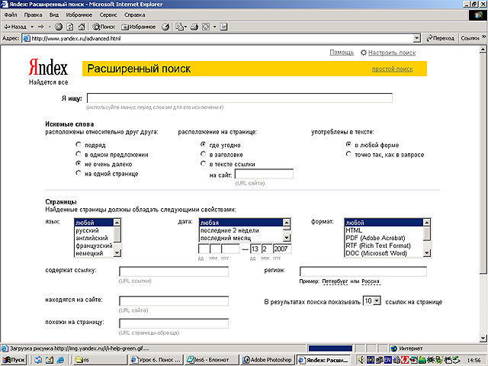

    Попробуем уточнить условия поиска и введем словосочетание «аквариумные рыбки». Количество ссылок уменьшится более чем в 20 раз. Этот результат нас устраивает больше, но все равно среди предложенных ссылок могут встретиться, например, русские сувенирные наборы спичечных этикеток с изображениями рыбок, и коллекции заставок для Рабочего стола компьютера, и каталоги аквариумных рыбок с фотографиями, и магазины аквариумных аксессуаров. Очевидно, что следует продолжить движение в направлении уточнения условий поиска.

    Для того чтобы сделать поиск более продуктивным, во всех поисковых системах существует специальный **язык формирования запросов** со своим синтаксисом. Эти языки во многом похожи. Изучить их все достаточно сложно, но любая поисковая машина имеет справочную систему, которая позволит вам освоить нужный язык.

Правила формирования запросов в поисковой системе Яндекс

    Приведем несколько простых правил формирования запроса в поисковой системе Яндекс.

### Ключевые слова в запросе следует писать строчными (маленькими) буквами.

    Это обеспечит поиск всех ключевых слов, а не только тех, которые начинаются с прописной буквы.

### При поиске учитываются все формы слова по правилам русского языка, независимо от формы слова в запросе.

Например, если в запросе было указано слово «знаю», то условию поиска будут удовлетворять и слова «знаем», «знаете» и т. п.

### Для поиска устойчивого словосочетания следует заключить слова в кавычки.

Например, «фарфоровая посуда».

### Для поиска по точной словоформе перед словом надо поставить восклицательный знак.

Например, для поиска слова «сентябрь» в родительном падеже следует написать «!сентября».

### Для поиска внутри одного предложения слова в запросе разделяют пробелом или знаком &

Например, «приключенческий роман» или «приключенческий&роман». Несколько набранных в запросе слов, разделенных пробелами, означают, что все они должны входить в одно предложение искомого документа.

### Если вы хотите, чтобы были отобраны только те документы, в которых встретилось каждое слово, указанное в запросе, поставьте перед каждым из них знак плюс «+». Если вы, наоборот, хотите исключить какие-либо слова из результата поиска, поставьте перед этим словом минус «-». Знаки « + » и «-» надо писать через пробел от предыдущего и слитно со следующим словом.

Например, по запросу «Волга -автомобиль» будут найдены документы, в которых есть слово «Волга» и нет слова «автомобиль».

### При поиске синонимов или близких по значению слов между словами можно поставить вертикальную черту «|».

Например, по запросу «ребенок | малыш | младенец» будут найдены документы с любым из этих слов.

### Вместо одного слова в запросе можно подставить целое выражение. Для этого его надо взять в скобки

Например, «(ребенок | малыш | дети | младенец) +(уход | воспитание)».

### Знак «~» (тильда) позволяет найти документы с предложением, содержащим первое слово, но не содержащим второе.

Например, по запросу «книги ~ магазин» будут найдены все документы, содержащие слово «книги», рядом с которым (в пределах предложения) нет слова «магазин».

### Если оператор повторяется один раз (например, & или ~), поиск производится в пределах предложения. Двойной оператор (&&,~~ ) задает поиск в пределах документа.

Например, по запросу «рак ~~ астрология» будут найдены документы со словом «рак», не относящиеся к астрологии.

    Вернемся к примеру с аквариумными рыбками. После про¬чтения нескольких предлагаемых поисковой системой документов становится понятно, что поиск информации в Интернете следует начинать не с выбора аквариумных рыбок. Аквариум - сложная биологическая система, создание и поддержание которой требует специальных знаний, времени и серьезных капиталовложений.

    На основании полученной информации человек, производящий поиск в Интернете, может кардинально изменить стратегию дальнейшего поиска, приняв решение изучить специальную литературу, относящуюся к исследуемому вопросу.

    Для поиска литературы или полнотекстовых документов возможен следующий запрос:

**«+(аквариум | аквариумист | аквариумистика) +начинающим +(советы | литература) +(статья | тезис | полнотекстовый) -(цена | магазин | доставка | каталог)».**

    После обработки запроса поисковой машиной результат оказался весьма успешным. Уже первые ссылки приводят к искомым документам.

    Теперь можно подытожить результаты поиска, сделать определенные выводы и принять решение о возможных действиях:

* Прекратить дальнейший поиск, так как в силу различных причин содержание аквариума вам не под силу.
* Прочитать предлагаемые статьи и приступить к устройству аквариума.
* Поискать материалы о хомячках или волнистых попугайчиках.

Вопросы.

1. Какой вид поиска является самым быстрым и надежным?
2. Где пользователь может найти адреса Web-страниц?
3. Каково основное назначение поисковой системы?
4. Из каких частей состоит поисковая система?
5. Какие поисковые системы вы знаете?
6. Какова технология поиска по рубрикатору поисковой системы?
7. Какова технология поиска по ключевым словам?
8. Когда в критерии поиска надо задавать + или -?
9. Какие критерии поиска в Яндексе заданы следующей фразой:

**(няня|воспитатель|гувернантка)++(уход|воспитание|присмотр)**?

1. Что означает удвоение знака (~~ или ++) при формировании сложного запроса?

Практическая часть

**Задание 1. Поиск по каталогам.**

    Пользуясь каталогом поисковой системы, найдите следующую информацию (по указанию учителя):

1. Текст песни популярной музыкальной группы
2. Репертуар Мариинского театра на текущую неделю
3. Характеристики последней модели мобильного телефона известной фирмы (по вашему выбору)
4. Рецепт приготовления украинского борща с галушками
5. Долгосрочный прогноз погоды в вашем регионе (не менее чем на 10 дней)
6. Фотография любимого исполнителя современной песни
7. Примерная стоимость мультимедийного компьютера (прайс)
8. Информация о вакансиях на должность секретаря в вашем регионе или городе
9. Гороскоп своего знака зодиака на текущий день

    По результатам поиска составьте письменный отчет в Word: представьте в документе найденный, скопированный и отформатированный материал. Предъявите отчет учителю.  
  
**Задание 2. Формирование запроса по точному названию или цитате.**

    Вам известно точное название документа, например «Гигиенические требования к персональным электронно-вычислительным машинам и организации работы». Сформулируйте запрос для поиска в Интернете полного текста документа.

    Результат поиска сохраните в своей папке. Предъявите учителю.  
  
**Задание 3. Формирование сложных запросов.**

* В любой поисковой системе составьте запрос для поиска информации о русской бане. Исключите предложения об услугах, рекламу банных принадлежностей и прочую рекламу. Сосредоточьте поиск на влиянии русской бани на организм.
* Составьте сложный запрос на поиск информации по уходу за домашними кошками. Исключите из поиска крупных кошек (например, львов), а также предложения о покупке, продаже, фотографии для обоев и т. п.
* Текст запроса и результат поиска оформите в Word и представьте учителю.

**Задание 4. Тематический поиск.**

    Всеми известными вам способами выполните поиск в Интернете информации по истории развития вычислительной техники. Поиск производите по различным направлениям: историческая обстановка, техника, личности. Результаты поиска оформите в виде презентации. Используйте в презентации многоступенчатой оглавление в виде гиперссылок.

*Практическое занятие № 2.*

*Создание и форматирование документа с помощью текстового редактора MS WORD. Создание структурированного документа*

*Задание*. Создайте документ, при сохранении документа укажите Ваше имя и фамилию.

1. Задайте разметку страницы следующим образом
   * Сверху = 1,27 см
   * Снизу = 1,27 см
   * Справа = 1,27 см
   * Слева = 1,27 см
2. Создайте верхний колонтитул (header) и укажите по центру название учебного заведения, а справа дату и время.
3. Создайте нижний колонтитул (footer) и укажите слева свое имя и фамилию, по центру группу и справа Ваш электронный адрес.
4. На первой странице будет находиться содержание документа
5. На второй странице будет находиться “Задание №2” со следующими параметрами:
   * Заголовок 1, шрифт Times New Roman 24 bold
6. Заголовок для третьей страницы будет “Таблица” с параметрами:
   * Заголовок 1, шрифт Times New Roman 24 bold
7. Так же на третье странице будет находиться таблица. Со следующими параметрами:
   * Шрифт Times New Roman 12
   * Ширина таблицы 13см.
   * Раскрасьте ячейки таблице как показано ниже на рисунке 1

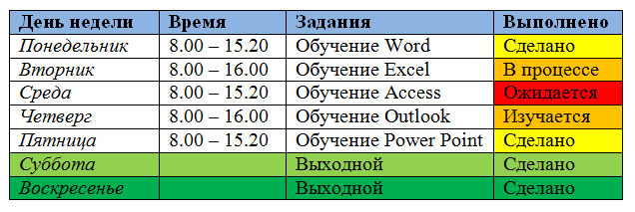  
*Рисунок 1 Пример таблицы*

1. На четвертой странице сделайте заголовок “Данные из таблицы”. Со следующими параметрами:
   * Заголовок 1, шрифт Times New Roman 24 bold
2. Преобразуйте текст из таблицы, как показано на рисунке 2

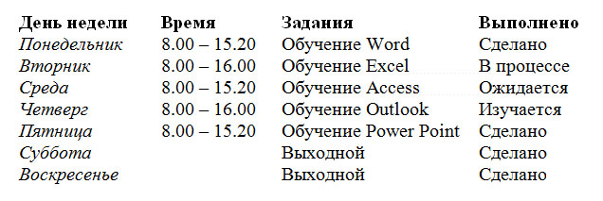  
*Рисунок 2 Текст из таблицы*

1. На пятой странице, сделайте заголовок “Вставка объектов в Word”. Со следующими параметрами:
   * Заголовок 1, шрифт Times New Roman 24 bold
2. Вставьте и отформатируйте объекты, как показано на рисунке 3.
3. Найдите логотип Word в интернете и сделайте ему обтекание текстом, как показано на рисунке 3.

[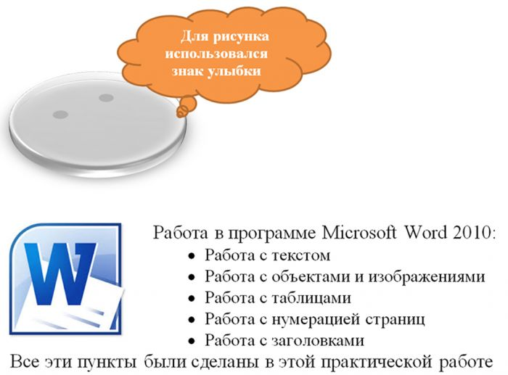](http://digipo.eu/images/microsoft/word/tablica3.jpg)  
*Рисунок 3 Работа с объектами*

1. Пронумеруйте страницы со следующими параметрами:
2. Вставьте нумерацию по центру справа
3. На первой странице номер и колонтитул не ставить.
4. Сохраните работу и пришлите на почту, в теме письма укажите свое имя и фамилию, а так же задание №2.

[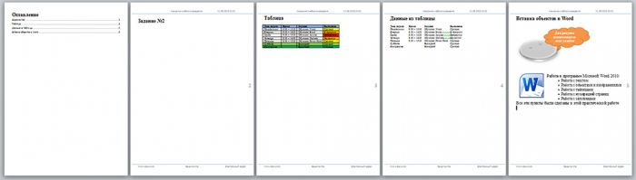](http://digipo.eu/images/microsoft/word/zadanie2.jpg)

*Рисунок 3 Пример готовой работы*

*Практическое занятие № 3.*

*MS Word. Редактирование и форматирование документа. Оформление докладов, рефератов, отчетов, курсовых и дипломных работ в соответствии со стандартами*

**Теория**

Правила оформления организационно-распорядительных документов  
**Общий бланк**

**Общий бланк** используют для изготовления любых видов документов, кроме письма.

Общий бланк в зависимости от учредительных документов организации включает в себя реквизиты:

01 - Государственный герб Российской Федерации (02 - герб субъекта Российской Федерации или 03 - эмблема организации или товарный знак (знак обслуживания));  
08 - наименование организации;   
14 - место составления или издания документа.

Общий бланк организационно-распорядительного документа может изготавливаться на основе продольного или углового расположения реквизитов.

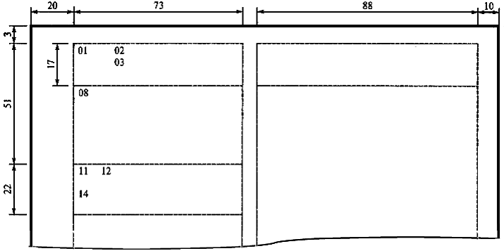

**Рис. 1.  
Расположение реквизитов (угловой вариант) общего бланка (размеры указаны в миллиметрах)**   
01 - Государственный герб Российской Федерации; 02 - герб субъекта Российской Федерации;   
03 - эмблема организации или товарный знак (знак обслуживания);   
08 - наименование организации; 11 - дата документа;   
12 - регистрационный номер документа;   
14 - место составления или издания документа

**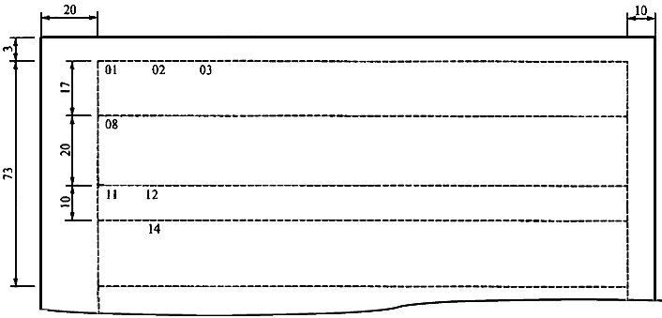**

**Рис. 2.  
Расположение реквизитов (продольный вариант) общего бланка (размеры указаны в миллиметрах)**   
01 - Государственный герб Российской Федерации; 02 - герб субъекта Российской Федерации;   
03 - эмблема организации или товарный знак (знак обслуживания);   
08 - наименование организации; 11 - дата документа;   
12 - регистрационный номер документа;   
14 - место составления или издания документа

Общий бланк организационно-распорядительного документа может изготавливаться для организации, структурного подразделения и должностного лица.

**Задание**

Оформите бланк ЧЭТК по образцу

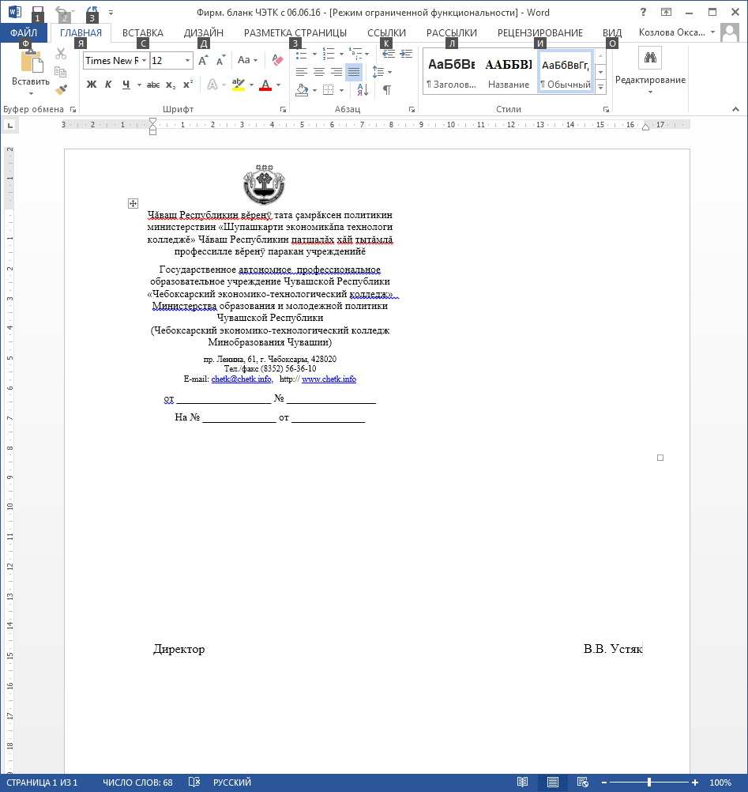

*Практическое занятие № 4. Создание и использование шаблонов. Анкета*

Цель: приобретение навыков работы с шаблонами в Word

Необходимо знать:

основные понятия: шаблон, стиль, интерактивный документ;

методы создания интерактивных документов;

последовательность создания интерактивных документов;

методы защиты шаблонов.

Необходимо уметь:

подключать вкладку Разработчик;

алгоритм настройки интерактивных элементов управления.

Иметь представление:

об основной структуре документа;

об интерактивных элементах управления.

Теоретическая часть

**Шаблон** - это документ, используемый в качестве образца для создания новых документов. Шаблоны используются для унификации структуры и внешнего вида документов. Шаблон определяет основную структуру документа и содержит настройки документа, такие как элементы списков автотекста и автозамены, макросы, панели инструментов, пользовательские меню и сочетания клавиш, форматирование и стили.

Все новые документы в **Microsoft Word** создаются на основе шаблонов. По умолчанию при создании нового документа выбирается**шаблон** *Обычный* на вкладке *Общие*. В комплект поставки Word входят десятки шаблонов, которые могут быть использованы для создания документов различных типов.

После запуска **Microsoft Word** в окне приложения открывается пустой документ, который называется Документ 1. Этот документ основан на шаблоне Обычный (Normal.dot)

Для создания и работы с Формой нужно включить режим **Разработчик.**

[**Отображение вкладки Разработчик**](http://office.microsoft.com/ru-ru/word-help/HA101848148.aspx#_Toc271185423)

Откройте вкладку **Файл**. → Нажмите кнопку **Параметры**. →Откройте раздел **Настройка ленты**. →В списке **Настройка ленты** выберите пункт **Основные вкладки**. →Установите в списке флажок **Разработчик** → **ОК**.

**Открытие шаблона или документа, на основе которого будет создана форма**

Чтобы сэкономить время, в качестве основы для формы можно использовать шаблон. Также можно начать работу с пустого шаблона и создать собственную форму с нуля.

**Создание формы на основе шаблона**

Этот режим работает в режиме **On-line,** поэтому предварительно нужно подключится к Интернету. → откройте вкладку **Файл**. → Нажмите кнопку **Создать**. → В разделе **Microsoft Office On-line** выберите категорию **Формы**. → Выберите папку, соответствующую типу формы, которую нужно создать. → Выберите подходящий шаблон формы и нажмите кнопку **Загрузить**. → Снова откройте вкладку **Файл** и выберите команду **Сохранить как**. → В диалоговом окне **Сохранение документа** введите имя нового шаблона или документа и нажмите кнопку **Сохранить**.

**Использование пустого шаблона**

Откройте вкладку **Файл**. → Нажмите кнопку **Создать**. → В разделе **Пустые и последние** щелкните элемент **Мои шаблоны**. →В окне **Создать** установите переключатель **Шаблон** → **ОК**. → Снова откройте вкладку **Файл** и выберите команду **Сохранить как**. → В диалоговом окне **Сохранение документа** введите имя файла для нового шаблона и нажмите кнопку **Сохранить**.

[**Добавление содержимого в форму**](http://office.microsoft.com/ru-ru/word-help/HA101848148.aspx#_Toc271185425)

На вкладке **Разработчик** в группе **Элементы управления** нажмите кнопку **Режим конструктор** и вставьте необходимые элементы управления.

**Вставка элемента управления текстом, куда пользователи могут вводить текст**

В элементе управления содержимым «форматированный текст» пользователи могут выделять текст полужирным шрифтом или курсивом, а также вводить несколько абзацев текста. Чтобы ограничить возможности пользователей, вставьте элемент управления содержимым «обычный текст». → Щелкните в том месте, где нужно вставить элемент управления. → На вкладке **Разработчик** в группе **Элементы управления** выберите команду **Элемент управления содержимым «форматированный текст»** или **Элемент управления содержимым «обычный текст»**.

**Вставка элемента управления «рисунок»**

Элемент управления «рисунок» часто используется в шаблонах, однако его можно добавить и в форму.

Щелкните в том месте, где нужно вставить элемент управления. → На вкладке **Разработчик** в группе **Элементы управления** выберите команду **Элемент управления содержимым «рисунок»**.

**Вставка элемента управления «стандартный блок»**

Стандартные блоки используются, когда необходимо предоставить пользователям возможность выбрать определенный блок текста. Например, эти элементы управления полезны при создании шаблона договора, в котором в зависимости от конкретных требований должны быть добавлены разные варианты стандартного текста. Можно создать для каждого варианта элемент управления содержимым «форматированный текст» и поместить их все в элемент управления «стандартный блок», используя его в качестве контейнера.

Элементы управления «стандартный блок» также можно использовать в формах.

Щелкните в том месте, где нужно вставить элемент управления. → На вкладке **Разработчик** в группе **Элементы управления** выберите команду **Элемент управления содержимым «коллекция стандартных блоков»**.

**Вставка поля со списком или раскрывающегося списка**

В поле со списком пользователи могут выбрать один из представленных пунктов либо ввести собственный вариант. В раскрывающемся списке пользователи могут только выбрать один из доступных пунктов.

На вкладке **Разработчик** в группе **Элементы управления** выберите команду **Элемент управления содержимым «поле со списком»** или **Элемент управления содержимым «раскрывающийся список»**. → Выделите элемент управления содержимым, а затем на вкладке **Разработчик** в группе **Элементы управления** нажмите кнопку **Свойства**. → Чтобы создать список пунктов, нажмите в диалоговом окне **Свойства элемента управления «поле со списком»** или **Свойства раскрывающегося списка** кнопку **Добавить**. → Введите значение в окне **Краткое имя**, например **Да**, **Нет** или **Возможно**. → Повторяйте этот шаг до тех пор, пока все значения не окажутся в раскрывающемся списке. → При необходимости задайте остальные свойства.

 ПРИМЕЧАНИЕ. Если установить флажок **Содержимое нельзя редактировать**, пользователи не смогут изменять выбранные пункты.

**Вставка элемента управления «выбор даты»**

Щелкните в том месте, где нужно вставить элемент управления «выбор даты». → На вкладке **Разработчик** в группе **Элементы управления** выберите команду **Элемент управления содержимым «выбор даты»**.

**Вставка флажка**

Щелкните в том месте, где нужно вставить элемент управления «флажок». → На вкладке **Разработчик** в группе **Элементы управления** выберите команду **Элемент управления содержимым «флажок»**.

**Установка или изменение параметров элементов управления содержимым**

У каждого элемента управления содержимым есть параметры, которые можно установить или изменить. Например, в элементе управления «Выбор даты» предлагаются необходимые варианты отображения формата даты.

Щелкните элемент управления содержимым, который нужно изменить. → На вкладке **Разработчик** в группе **Элементы управления** выберите команду **Свойства** и измените необходимые свойства.

Пояснительный текст может сделать создаваемую и распространяемую форму более удобной в использовании. Можно изменить пояснительный текст по умолчанию в элементе управления содержимым.

Чтобы настроить текст пояснения по умолчанию для пользователей формы, выполните одно из следующих действий.

На вкладке **Разработчик** в группе **Элементы управления** нажмите **Режим конструктора**. → Щелкните элемент управления содержимым, где необходимо изменить замещающий пояснительный текст. → Отредактируйте и отформатируйте замещающий текст. → На вкладке **Разработчик** в группе **Элементы управления** нажмите кнопку **Режим конструктора**, чтобы отключить возможность конструирования и сохранить пояснительный текст.

ПРИМЕЧАНИЕ. Не устанавливайте флажок **Содержимое нельзя редактировать**, если необходимо, чтобы пользователи формы заменяли пояснительный текст своим собственным.

**Защита форм**

Имеется возможность защитить отдельные элементы управления содержимым в шаблоне, чтобы предотвратить удаление или редактирование определенного элемента управления или группы элементов управления, либо можно защитить все содержимое шаблона паролем.

СОВЕТ. При необходимости можно проверить форму, перед тем как распространять ее. Откройте и заполните форму, а затем сохраните ее копию в нужном месте.

Откройте форму, которую необходимо защитить. → На вкладке **Главная** в группе **Редактирование** последовательно выберите команды **Выделить** и **Выделить все** или нажмите сочетание клавиш CTRL+A. → На вкладке **Разработчик** в группе **Элементы управления** нажмите кнопку **Группировать** и выберите команду **Группировать**

Практическая часть:

1. В режимах **«Разработчик», Конструктор** и **Свойства** создать шаблон – форму «Анкета пользователя ПК» по образцу, представленному ниже.

**Анкета пользователя ПК**

|  |  |
| --- | --- |
| **Название элемента документа** | **Пояснения при вводе данных** |
| *Фамилия* | *Место для ввода текста.* |
| *Имя* | *Место для ввода текста.* |
| *Страна* | *Место для ввода текста.* |
| *Возраст* | *Место для ввода текста.* |
| *Пол* | *МУЖ ЖЕН* |
| *Операционная система* | *Выберите элемент.* |
| *Степень владения английским языком* | *Выберите элемент.* |
| *На каком  языке пишите программы?* | *Выберите элемент.* |
| *Адрес вашей электронной почты* | *Место для ввода текста.* |
| *В каких социальных сетях зарегистрированы* | *Контакты*  *Одноклассники*  *Другие*  *Нигде не зарегистрирован* |
| *Имеете ли свой сайт* | *Да      Нет* |
| *В каком браузере зарегистрирован ваш сайт* | *Яндекс*  *Netscape*  *………….* |
| *Дата заполнения анкеты* | *Место для ввода даты.* |

1. При формировании элементов управления содержимым использовать таблицу описания типов данных анкеты:

**Таблица типов данных элементов управления содержимым формы «Анкета пользователя ПК»**

|  |  |
| --- | --- |
| **Название элемента документа** | **Тип  элемента управления содержимым** |
| *Фамилия* | *Текст* |
| *Имя* | *Текст* |
| *Страна* | *Текст* |
| *Возраст* | *Текст* |
| *Пол* | *Флажок* |
| *Операционная система* | *Раскрывающийся список* |
| *Степень владения английским языком* | *Раскрывающийся список* |
| *На каком языке пишите программы?* | *Раскрывающийся список* |
| *Адрес вашей электронной почты* | *Текст* |
| *В каких социальных сетях зарегистрированы* | *Флажок* |
| *Имеете ли свой сайт* | *Раскрывающийся список* |
| *В каком браузере зарегистрирован ваш сайт* | *Раскрывающийся список* |
| Дата заполнения анкеты | Выбор даты |

1. Сохраните документ под именем «Шаблон анкета. doc».
2. Задайте ключ защиты на «Шаблон анкета. doc».
3. Отключите режим Конструктор, заполните «Шаблон анкета. doc» вашими данными и сохраните под именем «Моя анкета.doc».
4. Предложите заполнить «Анкету пользователя ПК», используя ваш шаблон формы, одногруппнику. Получите его отзыв.

Вопросы для самопроверки:

1. Какое расширение имеют шаблоны документов?
2. Где хранятся шаблоны документов?
3. Как добавляются интерактивные элементы управления?
4. В каких случаях создаются шаблоны?
5. От чего зависят настройки элементов управления при создания шаблона?
6. Какие типы данных могут использоваться при работе с документом?
7. Для чего применяются интерактивные элементы управления?
8. Как подключается необходимая вкладка при работе с шаблоном?

*Практическое занятие № 5. Работа с формулами. Вставка и редактирование формул.*

Цель: приобрести навыки работы с математическими выражениями

Необходимо знать:

правила написания математических выражений.

Необходимо уметь:

создавать математические формулы любой степени сложности;

добавлять недостающие символы в текст документа.

Иметь представление:

о способах написания расчетных выражений.

Теоретическая часть

Правила создания математических выражений:

1. Формула записывается с использованием латиницы
2. Формула записывается слитно
3. Формула записывается полностью в редакторе формул или только средствами верхних/нижних индексов

Как найти редактор формул

1. Откройте Word и выберите **«Новый документ»** или просто откройте уже имеющийся файл. Перейдите во вкладку **«Вставка»**.

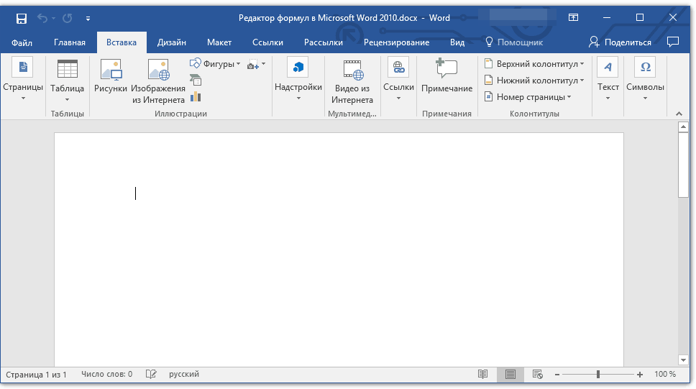

2. В группе инструментов **«Символы»** нажмите кнопку **«Формула»** или **«Уравнение»** (для Word 2016).

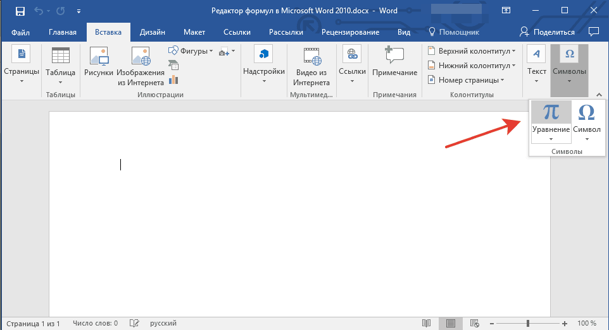

3. В выпадающем меню кнопки выберите подходящую формулу/уравнение.

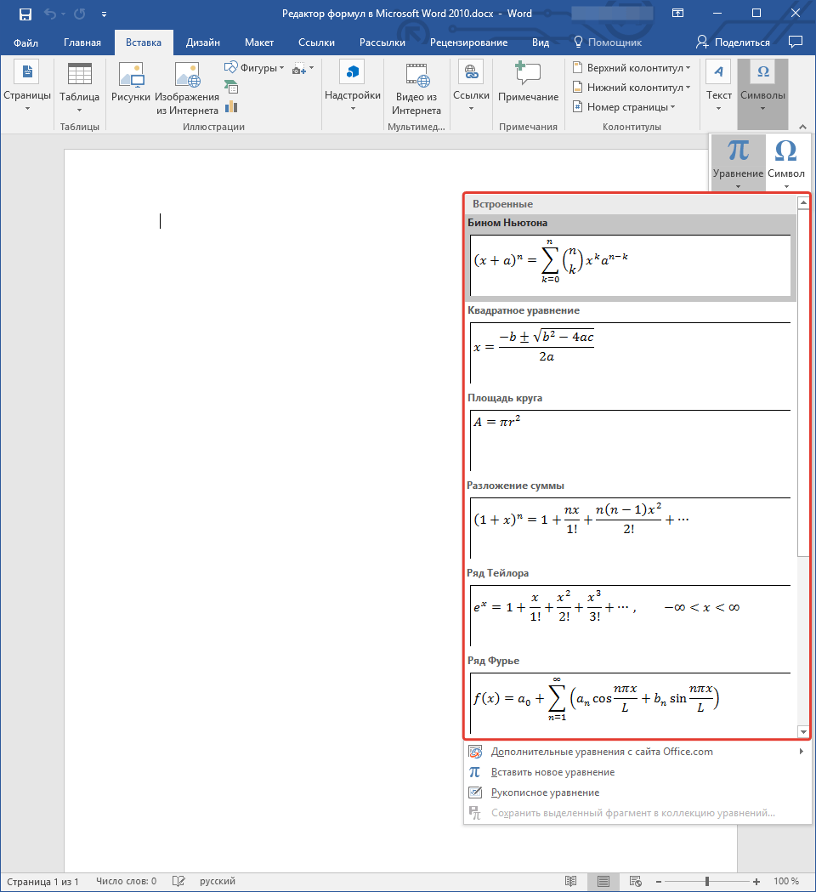

4. Если необходимого вам уравнения нет в списке, выберите один из параметров:

* Дополнительные уравнения с сайта Office.com;
* Вставить новое уравнение;
* Рукописное уравнение.

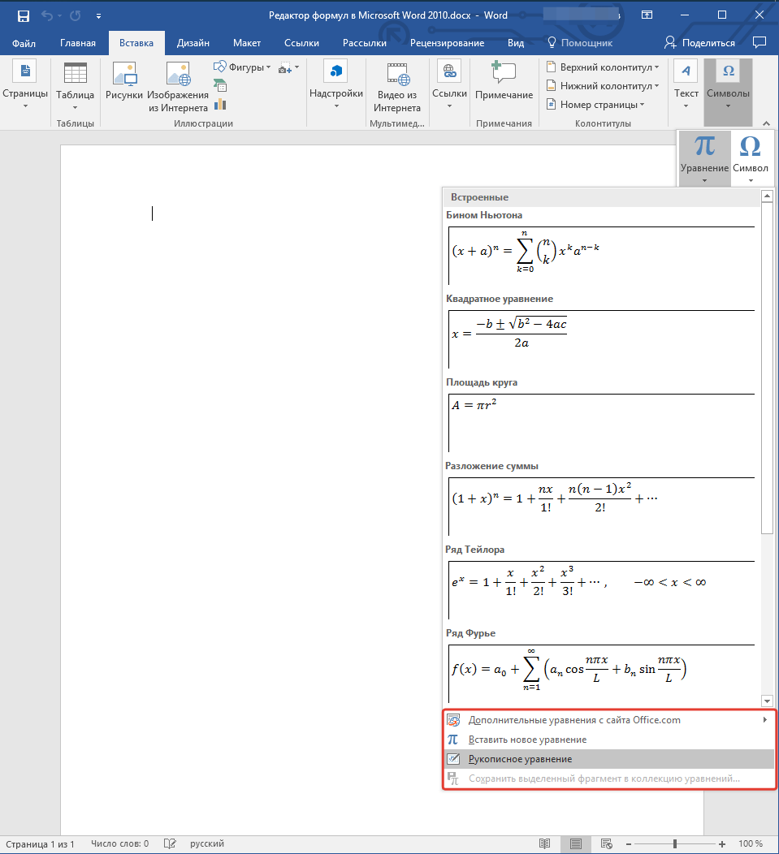

Как изменить формулу, созданную с помощью надстройки Microsoft Equation

Как было сказано ранее для создания и изменения формул в Word использовалась надстройка Equation 3.0. Так вот, созданную в ней формулу можно изменить только с помощью той же надстройки, которая из текстового процессора от Майкрософт, к счастью, тоже никуда не делась.

1. Кликните дважды по формуле или уравнению, которое нужно изменить.

2. Выполните необходимые изменения.

Проблема заключается лишь в том, что расширенные функции создания и изменения уравнений и формул, которые появились в Ворд 2010, не будут доступны для аналогичных элементов, созданных в более ранних версиях программы. Для устранения этого недостатка следует преобразовать документ.

1. Откройте раздел **«Файл»** на панели быстрого доступа, и выберите команду **«Преобразовать»**.

2. Подтвердите свои действия, нажав **«ОК»** по запросу.

3. Теперь во вкладке **«Файл»** выберите команду **«Сохранить»** или **«Сохранить как»** (в таком случае не меняйте расширение файла).

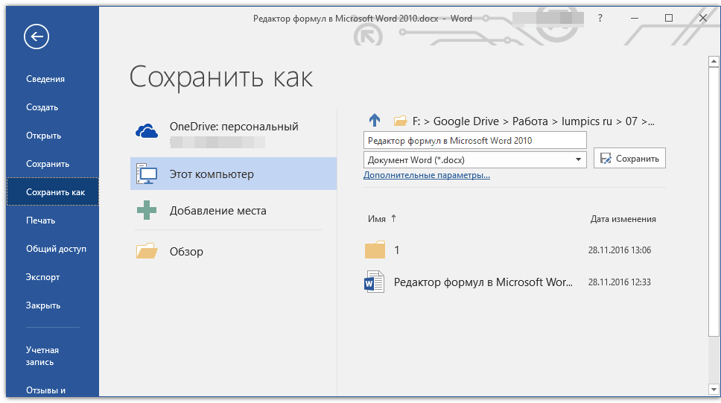

Практическая часть:

Создайте документ с названием LAB5-X-Equation.doc, где Х – фамилия студента.

Запустите редактор формул при помощи команды Вставка → Формулы.

Настройте редактор формул. Для этого назначьте шрифты и размеры для различных элементов, входящих в формулы, в диалоговом окне Стиль, открываемом командой Стиль → Определить, и Размер → Определить соответственно.

Введите текст по образцу. К тексту документа примените следующие параметры форматирования: шрифт- TNR 12 пт, отступ первой строки – 1,25 см, межстрочный интервал – полуторный, все символы должны быть выполнены в редакторе MS Equation 3.0.

Скопируйте формулу (3) и замените в ней все  на .

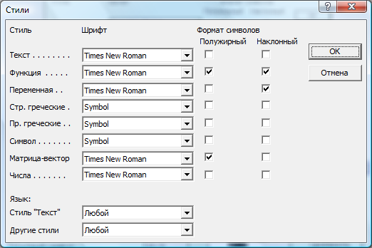

Рис.1 Форма Стили

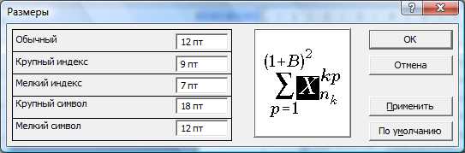

Рис.7 Форма Размеры

**Например**

*Определение 1. Непустое множество  называется выпуклым, если оно содержит со своими  (любыми) двумя точками  и отрезок, соединяющий эти точки, т.е. , для .*

 (1)

 (2)

 (3)

, (4)

ℝ*n* ℝ*m* (5)

, (6)

 (7)

*Определение 2. Ряд вида  называется тригонометрическим рядом.*

Вопросы для самопроверки:

1. Как осуществляется обращение к редактору формул?
2. Какие особенности необходимо соблюдать при написании математических выражений?
3. Как можно изменить шаблон имеющейся формулы?
4. Как перемещаются в шаблоны формул?

*Практическое занятие № 6. Создание таблиц и выполнение вычислений в Microsoft Word*

Цель работы:

* научиться выполнять операции по созданию и форматированию таблиц в документе; операции по обработке данных таблицы: сортировка, вычисление;
* научиться создавать табличную модель на основе текстового описания и реализовывать ее в среде текстового редактора.

Необходимое программное обеспечение: установка и задание необходимых параметров программного обеспечения *Windows, MS Office*.

Задание 1.

1. Создайте в новом документе таблицу с заданным форматированием (см. Таблица 1).
2. Сохраните документ под своей фамилией, указав номер практической работы. Например, Иванов\_работа3.

*Таблица 1*

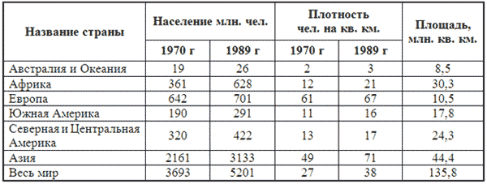

Ключ к заданию:

1. Вставьте таблицу, используя команду *Вставка-Таблица*, предварительно определив количество столбцов — 6, строк — 9.  
2. Установите ширину столбцов: 1—4,5 см, 2-5—1,8 см, 6—2,4 см.  
Для этого используйте команду *Свойства таблицы из контекстного меню* выделенного столбца. Другим способом задания ширины столбцов, является перетаскивание границы столбца ЛКМ при нажатой клавише ALT. При этом на линейке отображается ширина столбов таблицы в сантиметрах.

hello_html_m5597005a.gif

3. Выполните обрамление таблицы, используя команду *Границы и заливка* из контекстного меню, предварительно выделив всю таблицу (см. Рисунок 1).

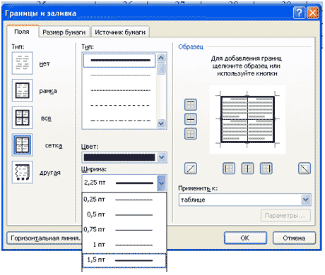

Рисунок 1

Проделав вышеизложенные операции, получили таблицу:

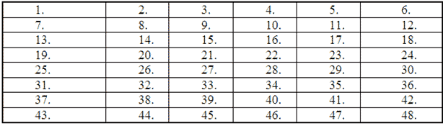

Рисунок 2

4. Объедите попарно ячейки 2-3, 4-5, 1 и 7, 6 и 12. Для этого выделите пару ячеек и выполните команду *Объединить ячейки* из контекстного меню.

5. Введите текст таблицы.

6. Отформатируйте текст таблицы по образцу Таблица 1. Для ячеек заголовка таблицы (строки 1-2) выполните выравнивание по центру и по середине ячейки. Для этого выполните команду контекстного меню *Выравнивание ячеек*(Рисунок 3).

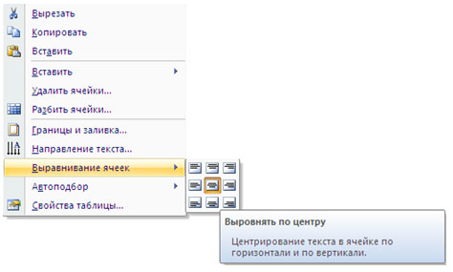

Рисунок 3

7. Сравните полученную вами таблицу с образцом Таблица 1.

Задание 2. Выполните сортировку в таблице, упорядочив строки по площади страны в порядке возрастания.

Ключ к заданию:

Для выполнения сортировки необходимо:

* Выделить таблицу, без строк заголовка.
* Выполнить команду сортировка, нажав на кнопку hello_html_3a1056f4.jpg на вкладке *Главная*.
* Установить следующие параметры:

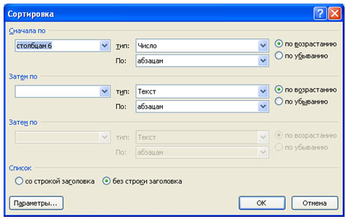

Рисунок 4

Обратите внимание на то, что строки в таблице переставлены согласно параметру сортировки.

Задание 3. Создайте таблицу и вычислите выражения согласно изложенному ниже алгоритму.

В этом примере необходимо суммировать значения в таблице. Для удобства работы добавьте строку и столбец для нумерации. Необходимо будет вставить формулы в пустые ячейки последнего столбца (столбца G) и нижней строки (строки 6), чтобы вычислить суммарные значения по строкам и столбцам. В столбце G при этом будут располагаться суммы чисел за каждый месяц, а в строке 6 — суммы по каждому из регионов.  
В нижнем правом углу (ячейке G6) необходимо вставить поле, вычисляющее общий результат за квартал по всем регионам.

Чтобы рассчитать итоговое значение, суммирующее числа в нескольких строках нужно вставить формульное поле, содержащее функцию суммирования и одну из четырех специальных ссылок на ячейки. В нашем примере нам понадобятся ссылки *LEFT и ABOVE(*ссылкана ячейки, расположенные слева от ячейки, содержащей эту формулу и ссылка на ячейки, расположенные над ячейкой, содержащей эту формулу)*.*

1. Поместите курсор вставки в последней ячейке второй строки (ячейке G2) и введите «Итоги по месяцам» в качестве заголовка последнего столбца таблицы.  
2. Перейдите в ячейку G3.  
3. Выполните команду *Макет*-*Формула и*введите формулу =SUM(LEFT).

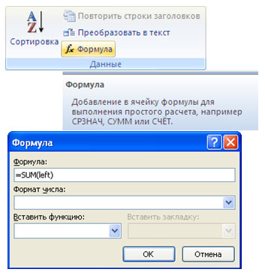

Рисунок 5

После этого таблица должна выглядеть следующим образом:

*Таблица 2*

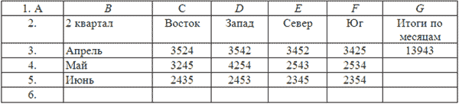

4. Перейдите в ячейку G4 и задайте формулу =SUM(LEFT).  
5. Аналогично введите формулы в ячейку G5.  
6. Поместите курсор вставки в последней ячейке второго столбца (ячейке В6) и введите «Итоги по регионам» в качестве заголовка этой строки.  
7. В ячейку С6 введите формулу, вычисляющую сумму результатов за три месяца для данного региона. В нашем случае необходимо использовать выражение =SUM(ABOVE).  
8. Аналогично задайте формулы для ячеек D6-F6.  
9. В ячейку G6 можно вставить либо выражение =SUM(ABOVE), вычисляющее сумму месячных итогов, либо выражение =SUM(LEFT), вычисляющее сумму по регионам (результат будет один и тот же). Готовая таблица должна выглядеть, следующим образом:

*Таблица 3*

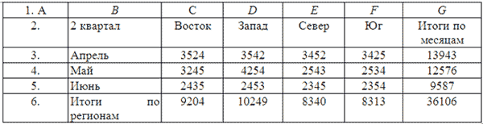

Задание 4. Составьте таблицу, используя следующие данные:

Затраты на посадку 1 га садов и ягодников в центральных областях России в 1980 Оплата труда при посадке крыжовника — 167 руб. Горючее, ядохимикаты и гербициды для посадки земляники — 116 руб. Удобрения при посадке черной смородины — 585 руб. Материал на шпалеру при посадке малины — 780 руб. Горючее, ядохимикаты и гербициды для посадки черной смородины — 90 руб. Посадочный материал при посадке земляники — 1750 руб. Оплата труда при посадке черной смородины — 150 руб. Удобрения при посадке малины — 532 руб. Удобрения при посадке крыжовника — 555 руб. Горючее, ядохимикаты и гербициды для посадки малины — 89 руб. Посадочный материал при посадке крыжовника — 594 руб. Прочие расходы при посадке земляники — 584 руб. Оплата труда при посадке малины — 235 руб. Горючее, ядохимикаты и гербициды для посадки крыжовника — 92 руб. Удобрения при посадке земляники —313 руб. Прочие расходы при посадке черной смородины —-'260 руб. Посадочный материал при посадке малины — 1200 руб. Оплата труда при посадке земляники *—*316 руб. Прочие расходы при посадке крыжовника — 388 руб. Посадочный материал при посадке черной смородины — 1100 руб. Прочие расходы при посадке малины — 474 руб.

Задание 5. Выполните расчеты и сортировку:

1. Используя таблицу «Затраты на посадку» подсчитайте общее количество материальных затрат на каждую культуру

2. На основе таблицы «Затраты на посадку» выполните сортировку по столбцу «Общие затраты», расположив строки по возрастанию значений.

*Практическое занятие № 7. Виды диаграмм. Работа с диаграммами.*

Цель: приобрести навыки построения и редактирования диаграмм

Необходимо знать:

основные виды диаграмм;

основные элементы диаграммы;

правила построения диаграмм;

методы форматирования диаграмм;

методы редактирования диаграмм.

Необходимо уметь:

внедрять диаграмму в документ;

настраивать параметры размеров и расположения диаграммы в документе;

выполнять алгоритмы редактирования диаграммы;

добавлять недостающие элементы диаграммы;

выполнять операции форматирования диаграммы.

Иметь представление:

о различных способах добавления диаграммы в документ;

об основных элементах диаграммы.

Практическая часть:

Для того чтобы непосредственно в среде Word строить диаграммы используется программа Microsoft Excel пакета Microsoft Office.

Диаграмма представляет собой графический способ представления табличных данных. При этом используется следующая терминология.

Серия данных — группа данных расположенная внутри одной строки таблицы.

Имя серии — имя строки таблицы, содержимое которой образует данную серию.

Легенда — набор всех имен серий данной таблицы.

Категория — группа значений, расположенных в одном столбце таблицы.

Создайте таблицу по образцу.

Задайте следующие размеры полей документа: левое - 3 см, остальные – 2 см.

Наберите приведенный ниже текст, применив параметры форматирования: Шрифт- TNR 13 пт, отступ первой строки – 1,25 см, интервал после абзацев – 6 пт

**Дневная температура по данным POGODA.RU**

|  |  |  |  |  |  |
| --- | --- | --- | --- | --- | --- |
|  | 6 окт. | 7 окт. | 8 окт. | 9 окт. | 10 окт. |
| Москва | 11 | 14 | 16 | 11 | 6 |
| Нью-Йорк | 16 | 18 | 19 | 20 | 15 |
| Сидней | 21 | 22 | 22 | 21 | 23 |

По данным таблицы постройте гистограмму, используя команду меню Вставка → Диаграмма (Тип: гистограмма), как показано на рис. 1

Рис. 1. Диаграмма Дневная температура

По данным для города Москвы постройте график, отображающий анализ изменения температуры за указанный период рис.2



Рис. 2. Диаграмма Температура в Москве

По данным последнего столбца постройте круговую диаграмму

Алгоритм выполнения работы:

Подготовка документа

Вкладка Разметка страницы → Параметры страницы → на вкладке Поля определите размеры всех полей

Вкладка Главная → окно параметров Шрифта → задайте реквизиты: Шрифт- Times New Roman, размер 13 пт

Вкладка Главная окно → параметров Абзаца задайте реквизиты: отступ первой строки – 1,25 см, интервал после абзацев – 6 пт

Подготовка таблицы

Укажите место расположения таблицы.

Заголовок таблицы выравнить по центру, начертание полужирное, цвет символов синий, интервал перед/после – 6пт.

Вкладка Вставка → Таблица → Вставить таблицу → определить количество строк, столбцов и параметры ширины столбцов определить по содержимому→ заполнить таблицу данными. → на вкладке Конструктор выбрать соответствующий стиль оформления таблицы, выравнить таблицу по центру.

Подготовка диаграммы

Для создания диаграммы необходимо поместить курсор в то место документа, куда должна быть вставлена диаграмма, после этого создать диаграмму. При этом исходные данные вставляются непосредственно в таблицу диаграммы.

Вкладка Вставка →Диаграмма → Гистограмма (гистограмма с группировкой) → используя инструменты ленты Конструктор и Макет настройте расположение основных элементов диаграммы.

Вопросы для самопроверки:

1. Какие обязательные элементы должны быть у диаграммы?
2. С какой целью применяется диаграмма?
3. Какие преимущества имеет диаграмма по сравнению с табличной формой?
4. Какой вид диаграммы применяется для работы с данными одной строки (столбца)?
5. В каких случаях используется круговая диаграмма?
6. Когда применяется построение графиков?
7. Каким образом внедряется диаграмма в документ?
8. Инструменты какой ленты необходимо использовать для форматирования диаграммы?

*Практическое занятие № 8. Форматирование текста с помощью встроенных стилей. Создание собственного стиля форматирования. Автоматическое формирование оглавления в многостраничных документах*

Цель: получить навыки работы с многостраничным документом

Необходимо знать:

понятие стиля, колонтитула;

горячие клавиши перехода к новой странице;

различие в организации страниц и разделов документа;

алгоритмы изменения параметров символов/абзацев;

методы автоматизации обработки многостраничных документов.

Необходимо уметь:

распределять текст по страницам;

организовывать разделы документа;

назначать нумерацию страниц/разделов;

создавать/использовать стили форматирования;

организовывать оглавление многостраничного документа.

Иметь представление:

о структуре многостраничного документа.

Теоретическая часть:

Стили задают внешний вид различных элементов текста (заголовков, надписей под рисунками, абзацев основного текста и т.п.). Стили позволяют применить к элементу Word целую совокупность атрибутов форматирования за одно действие, что увеличивает скорость обработки многостраничных документов.

Представьте себе большой документ, в котором Вы работаете и в нем пару десятков заголовков и вдруг в конце Вам захотелось изменить все заголовки с черного жирного, на синий курсив.

Как обычно в процессе изменения будут пропущены 2-3 заголовка и придется распечатывать документ несколько раз, находя и изменяя все ошибки, а ведь на само деле как было бы просто создать стиль заголовка и в случае чего поменять настройки этого стиля.

У каждого объекта есть свой стиль – у линий, фигур, текста и т.п., но мы сегодня попробуем создать стиль для текста и начнем с того, что напечатав строку текста, выделим ее.

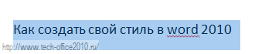

Рис 1

Теперь выбираем шрифт для текста, начертание, размер, отступы, подчеркивания.

Т.к. я не художник мне не удастся Вас поразить сверх красивым заголовком, поэтому просто ограничимся строгим.

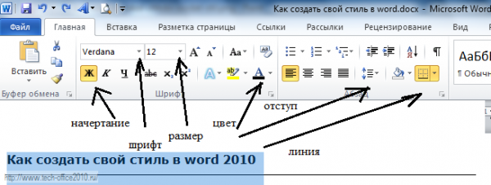

Рис 2

И в завершении сохраняем стиль.

На закладке Главная, разворачиваем стили и нажимаем «Сохранить выделенный фрагмент как новый экспресс-стиль.

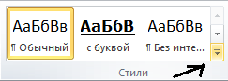

Рис 3

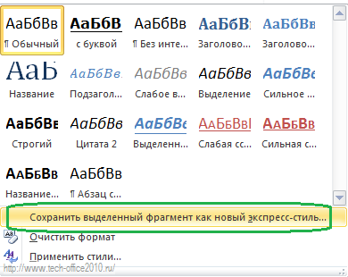

рис 4

Задаем имя стиля.

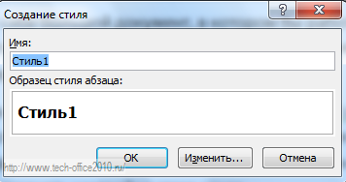

Рис 5

И теперь выделив следующий заголовок, мы можем применить к нему уже созданный стиль.

Получается быстрее, но что если нужно изменить стиль?

Как изменить стиль?

Выбираем в окне стилей созданный нами стиль, нажимаем правой кнопкой мыши и выбираем «Изменить».

Перед собой Вы увидите окно, с кнопкой «Формат»

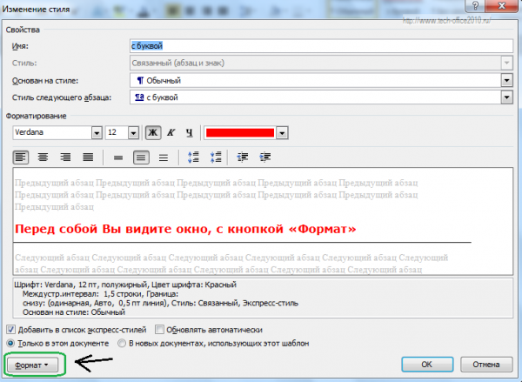

рис 6

В окне можно выбрать лишь настройки шрифта, но если я выбрал рамку и внизу моего заголовка линия – как ее убрать?

Вот для этих целей и есть кнопка «формат», нажав на которую можно выбрать дополнительные опции – например «Граница» и открыть окно с дополнительными настройками.

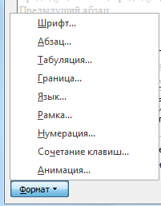

Рис 7

Автоматическое формирование содержания:

Распределить текст по страницам → Вкладка Вставка →Номер страницы →выбрать способ расположения и стиль оформления номера → с помощью встроенных заголовочных стилей отформатируйте заголовки глав, разделов, параграфов, учитывая иерархию заголовков.→ установите курсор на место добавления содержания →вкладка Ссылки → Оглавление → выбрать стиль содержания.

Практическая часть

Оформите реферат по теме: Изменения в налоговом законодательстве за последний год» в качестве источника информации используйте ресурсы СПС

Вопросы для самопроверки:

1. Дайте определение понятию стиль.
2. Как создать свой стиль?
3. Как автоматически сформировать оглавление многостраничного документа?
4. Как отредактировать оглавление при изменении содержимого документа?
5. Чем стиль документа отличается от встроенных шаблонов?
6. Какие горячие клавиши используются при подготовке многостраничного документа?

*Практическое занятие № 9. Формирование комплексного документа в Microsoft Word*

Цель занятия. Изучение технологии создания комплексных документов.

Задание 1. Создать текстовый документ, содержащий рисунок в виде схемы и маркированный список.

***Порядок работы***

1. Запустите текстовый редактор Microsoft Word.
2. Разверните окно редактора на весь экран. Установите вид – «Разметка страницы»; масштаб – 85%.
3. Задайте все поля страницы по 2,5 см.
4. Перед началом набора теста установите размер шрифта – 12 пт.; вид – курсив и гарнитуру шрифта – Times New Roman Cyr.
5. Командами *Формат/Абзац* задайте следующие параметры:

межстрочный интервал – множитель 1,2;

выравнивание – по ширине.

1. Командами *Сервис/Язык/Расстановка переносов* установите автоматическую расстановку переносов.
2. Наберите образец текста. Образец содержит один абзац текста, рисунок в виде схемы и маркированный список.

Краткая справка: Для создания схемы возможностями панели *Рисование (Вид/Панели инструментов/Рисование).* После создания схемы проведите группировку для того, чтобы вся схема воспринималась как единый графический объект. Для этого выделите всю схему при помощи кнопки *Выбор объекта* панели *Рисование,* нажмите кнопку *Действия* и выберите команду *Группировать.*

Для создания списка используйте команду *Формат/Список/Маркированный.*

**Образец создания**

*Информационное письмо*

Методология планирования материальных ресурсов производства (MRP) обеспечивает ситуацию, когда каждый элемент производства, каждая комплектующая деталь находится в нужное время в нужном количестве (рис. 1).

На основании входных данных MRP-система выполняет следующие операции:

Состав изделия и описания материалов

Производственный график работ

Состояние запасов

План знаков и коррективный к нему

Отчеты:

О планировании;

Процессе;

Выполнении

Данные по операциям

Рис. 1. Структурная схема MRP

* Определяется количество конечных данных изделий для каждого периода времени планирования;
* К составу конечных изделий добавляются запасные части;
* Определяется общая потребность в материальных ресурсах в соответствии с ведомостью материалов и составом изделия;
* Общая потребность материалов корректируется с учетом состояния запасов для каждого периода времени планирования;
* Осуществляется формирование заказов на пополнение запасов с учетом необходимого времени опережения.

1. Проверьте веденный текст с точки зрения грамматики командой *Сервис/Правописание.* Исправьте все найденные ошибки.

Сохраните документ.

**Задание 2.** Приемы работы с многостраничным текстовым документом.

***Порядок работы***

1. Скопируйте документ, созданный в Задании 1, четыре раза, пользуясь пунктами меню *Правка/Копировать* и *Правка/Вставить* или соответствующими кнопками на панели инструментов, а также горячими клавишами.

Выполните принудительное разделение на страницы после каждого информационного письма клавишами [Ctrl]-[Enter]. В результате этих действий каждое информационное письмо будет располагается на новой странице.

Задайте нумерацию страниц (вверху страниц, справа) командой *Вставка/Номера страниц* (рис..2).

1. Отформатируйте первый абзац текста каждого информационного письма командами *Формат/Абзац* следующим образом:
   * 1-е письмо: шрифт Times New Roman Cyr, 12, с красной строкой (отступом); выравнивание – по ширине;
   * 2-е письмо: шрифт Arial Cyr, 14, с висячей строкой (выступом); выравнивание – по левой границе; абзацные отступы – 2 см слева и справа;

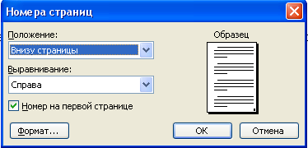

Рис. 2. Задание номеров страниц

* 3-е письмо: шрифт Times New Roman Cyr, 10, первая строка абзаца без отступа и выступа; выравнивание – по ширине;
* 4-е письмо: фрагмент отформатировать, как во втором письме, пользуясь режимом *Формат по образу,* который вызывает кнопкой на панели инструментов (метелкой);

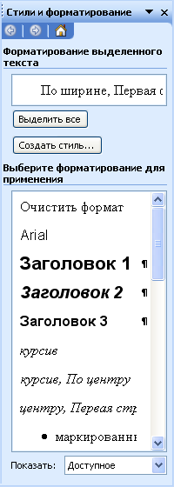

Рис. 3. Задание стиля заголовка

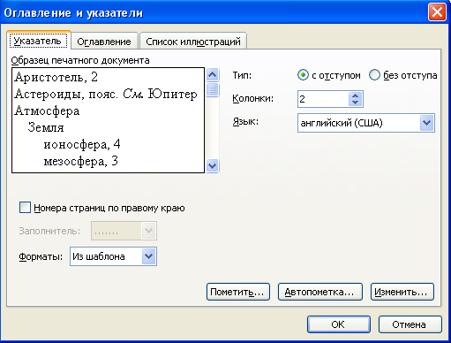

Рис. 3. Задание стиля заголовка

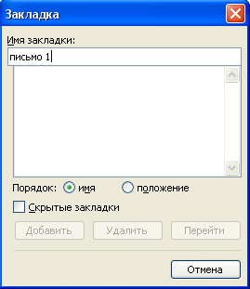

Рис. 4. Установка закладки

В тексте документа

* 5-е письмо: первый абзац отформатировать, как в третьем письме, используя режимом *Формат по образцу.*

1. Задайте стиль заголовков на каждой странице, используя шаблоны стилей. Для этого выделите заголовок и командой *Формат/Стиль* задайте стиль «Заголовок 2» (рис. 3).
2. Создайте оглавление документа. Установите курсор в самое начало документа, выполните команду *Вставка/Оглавление и указатели/ОК* (рис. 4), при этом будет создано оглавление документа. Используя оглавление, перейдите на третью страницу документа.
3. После первого письма поместите закладку (*Вставка/Закладка)* с именем «Письмо 1» (рис. 5). При установке закладки проследите за положением курсора на странице, так как позже будет произведен возврат в место закладки из другой части документа.

После набора имени закладки зафиксируйте ее кнопкой *Добавить.*

**Внимание!** Имя закладки не должно содержать пробелы.

1. Установите курсор в конце третьего письма. Далее поставьте обычную сноску внизу документа с текстом «Третье письмо» (рис. 6).
2. Вставьте в конце каждого письма свою фамилию, имя и отчество, пользуясь командами *Сервис/Автозамена.* Предварительно выполните следующие действия:

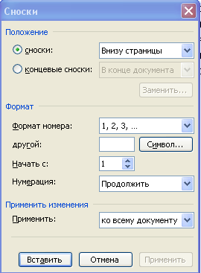

Рис. 6. Вставка обычной сноски

Внизу страницы

Командой *Сервис/Автозамена* активизируйте диалоговое окно *Автозамена* (рис. 7);

В поле *Заменить* введите символ наклонной черты – «\»;

В поле *На* наберите полностью свою ФИО;

Нажмите кнопки *Добавить, ОК*. Этими действиями вы подвязали к символу «\» свою фамилию, имя и отчество.

Перейдите к первому абзацу с помощью закладки через команды *Правка/Перейти/Закладка/Письмо 1.*

**Дополнительные задания**

**Задание 3.** Оформить схемы по образу.

Схема 1

Диспетчеризация производства

Окончательный бюджет закупок

Детализированный бюджет закупок

Окончательный план загрузки мощностей

Детализированный план загрузки мощностей

Предварительный бюджет закупок

План заказов на покупку

Состояние запасов

Предварительный график загрузки мощностей

Технологическая информация

Управление запасами

Управление спросом

Планирование производства

Планирование ресурсов

Схема 2

Набор кода и суммы

Выбора операций

Выдача квитанций

Выдача наличных

Прорезь для пластиковой карты

Окна

**БАНКОМАТ имеет:**

клавиши

Экран для инструкции

Схема 3

Логистика

Управление персоналом

Управление информационными ресурсами

**Корпоративная информационная система «ФЛАГМАН»**

Управление производством

Бухгалтерский учет и анализ

Финансово-экономическое управление

Схема 4

Программы-фильтры (сторожа)

Доктора-ревизоры

Программы-вакцины (иммунизаторы)

Программы-флаги (доктора)

Программы-ревизоры

Программы-детекторы

**Средства защиты от компьютерных вирусов**

*Практическое занятие № 10. Gimp. Интерфейс программы. Базовые функции работы с изображениями*

GIMP – многоплатформенное программное обеспечение для работы над изображениями. GIMP является акронимом, означающим GNU Image Manipulation Program. Редактор GIMP пригоден для решения множества задач по изменению изображений, включая ретушь фотографий, объединение и созданий изображений.

Программа GIMP многофункциональна. Её можно использовать как простой графический редактор, как профессиональное приложение по ретуши фотографий, как сетевую систему пакетной обработки изображений, как программу для рендеринга изображений, как преобразователь форматов изображения и т.д.

GIMP спроектирован расширяемым при помощи дополнений, реализующих любые возможные функции. Передовой интерфейс для разработки сценариев позволяет легко автоматизировать выполнение любых задач любого уровня.

Одной из сильных сторон GIMP является его доступность из многих источников для многих операционных систем. GIMP входит в состав большинства дистрибутивов GNU/Linux. GIMP также доступен и для других операционных систем вроде Microsoft Windows™ или Mac OS X™ от Apple (Darwin ). GIMP — свободное программное обеспечение, выпускаемое под лицензией GPL (General Public License). GPL предоставляет пользователям право доступа к исходному коду программ и право изменять его.

**Краткий обзор возможностей и функций GIMP**

* Полный набор инструментов для обработки растровой графики;
* Возможность работы с векторной графикой Создание анимации;
* Работа с принтером и сканером;
* Захват изображений;
* Множество подключаемых модулей (plug-in);
* Быстрое создание различных логотипов для web-дизайна и многое другое...

**Основное диалоговое окно GIMP**

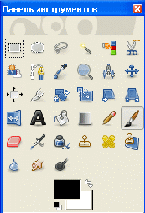

**Рис. 1**

Основное окно состоит из нескольких основных элементов: инструментов и диалога цвета.

Инструменты позволяют производить определенные действия над уже открытым изображением. Свойства любого инструмента можно вызвать двойным щелчком на его иконке.

Диалог цвета позволяет выбрать типы воздействия инструментов. Так, диалог цвета позволяет выбрать цвет пера и фона, а так же переключать их, нажав на стрелочки.

Инструменты рисования. Для рисования в нашем распоряжении есть Карандаш, Кисть, Ластик, Аэрограф, Штамп, Размыватель, Чернила, Осветление и Палец. Инструменты Карандаш, Кисть, Ластик, Аэрограф чувствительны к размеру и виду кисти. Выбрать их можно в диалоге Кисти (рисунок 2). Еще один важный момент: все инструменты рисования, кроме Ластика, рисуют цветом переднего плана. Ластик стирает (точнее, закрашивает рисунок) цветом фона. Кроме того, из Ластика можно сделать Антиластик, проведя которым по области, «вытертой» Ластиком, можно восстановить исходное изображение (там, где Ластик не работал, Антиластику делать нечего). Чтобы переключаться между режимами Ластик/Антиластик, дважды щелкните на инструменте Ластик и в появившемся окне поставьте галочку в пункте Антиластик. Инструмент Кисть также может работать в нескольких режимах, особое внимание из которых заслуживает режим Вычесть, обеспечивающий вычитание цвета переднего плана из цвета закрашиваемой области

(рисунок 3).

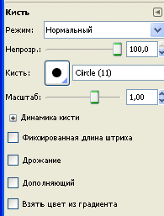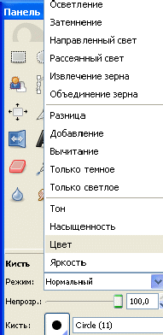

**Рис. 2 Рис. 3**

Рассмотрим простой пример: пускай наша область закрашена в белый цвет (#FFFFFF). Вы активизируете **Кисть**в режиме вычитания, назначая ей форграундом опять же белый. При вычитании из цвета области вычитается цвет переднего плана (#FFFFFF–#FFFFFF=#000000), в результате чего наша область будет закрашена в черный цвет. Кисть также может работать и в других режимах: **Добавление**(обратный режиму вычитания), **Осветление**(операция деления) или **Затемнение**(операция умножения). С ее помощью вы также сможете изменять тон и яркость изображения. Есть возможность изменять размер кисти, ее жесткость, непрозрачность и цвет в зависимости от скорости движения по холсту, в зависимости от силы нажима, да и просто кисть может изменять свои параметры случайно. В этих же режимах работают Карандаш, Аэрограф, Чернила.

**Контрольные вопросы:**

1. Расшифруйте аббревиатуру GIMP.
2. Перечислите возможности редактора GIMP.
3. Перечислите основные компоненты диалогового окна GIMP.
4. Что из себя представляет окно изображения?
5. Перечислите основные компоненты панели инструментов.

**Задание 1.**Запустить графический редактор GIMP.

**Изучить параметры инструментов**Прямоугольное выделение**,**Эллипс**,**Заливка**.**

**Задание 2**. Создать залитые круги, квадраты или другие геометрические фигуры.

**Порядок выполнения работы**

1. Выберете инструмент **Выделение прямоугольных областей**.
2. Проведите, зажав левую кнопку мыши, по изображению, чтобы выделить прямоугольную область.
3. Если Вы зажмете кнопку *shift*, при выделении, у Вас получится выделенная область квадрата.
4. Теперь, выберете инструмент **Заливка цветом или шаблоном**.
5. Выберете цвет переднего плана, в диалоге инструментов GIMP, и значение опции **Тип заливки**поставьте в **Заливка цветом переднего плана**, в диалоге инструмента **Заливка цветом или шаблоном**.
6. Кликнув левой кнопкой мыши внутри выделенной области, Вы создадите красивый квадрат или прямоугольник.
7. Проделайте эти же действия, используя инструмент **Выделение эллиптических областей**, для создания эллипса или круга (зажав кнопку *shift*при выделении).

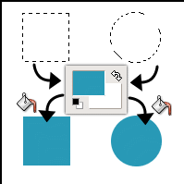

**Рис. 4**

**Задание 3**. Границы геометрических фигур.

**Порядок выполнения работы**

1. Удостоверьтесь, что Вы выполнили все инструкции второго задания, и, что выделенная область до сих пор активна (выделенная область показывается пунктирной линией).
2. Кликните правой кнопкой мыши на изображении, и в появившемся меню выберете **Меню изображения**→**Выделение**→ **Уменьшение**.
3. Введите количество пикселей, на которое Вы хотите уменьшить выделенную область.
4. Наконец, очистите (**Меню изображения→ Правка → Очистить**или *Ctrl+K*) уменьшенную выделенную область.
5. И вот, у нас получилась красивая геометрическая фигура. Эта техника может быть применена к любой выделенной области, как показано на втором изображении внизу.

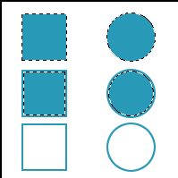

**Рис. 5**

**Задание 4.**Создание треугольников и других многоугольников.

**Порядок выполнения работы**

Выберете инструмент **Создание и редактирование контуров**.

1. Включите опцию **Показывать сетку**(**Меню изображения→ ―Просмотр‖ → Показывать сетку**).
2. Используя **Меню изображения →Изображение → Настроить сетку**, Вы можете настроить отображение сетки по своему вкусу. В зависимости от того, какого размера Вы хотите сетку, можно изменять расстояние между точками.
3. Для того, чтобы сетка приносила пользу, при создании геометрических фигур - выберете опцию **Выравнивание по сетке**(**Меню изображения Просмотр → Выравнивание по сетке**).
4. Используя инструмент **Создание и редактирование контуров**, кликните левой кнопкой мыши в верхнем левом углу изображения, и, пропустив три ячейки, ниже.
5. Для того, чтобы закрыть контур зажмите кнопку *ctrl*и кликните на первой точке контура. Контур должен выглядеть, как показано на изображении ниже (*close the path*).
6. Чтобы сделать границу контура, используйте встроенные функции обведения GIMP. Эти функции доступны в диалоге инструмента контуров, перейдите в него и нажмите кнопку **Обвести по контуру**.
7. Появится окно, похожее на второе изображение внизу, в котором Вы можете определить опции обведения. Вы можете свободно экспериментировать с опциями обведения для получения нужного эффекта.
8. Если же Вы хотите залить, получившуюся с помощью контура, фигуру, нажмите кнопку **Создать выделенную область из контура**в диалоге опций инструмента контуров.
9. Получится фигура и Вы можете ее залить, используя инструмент.

**Заливка цветом или шаблоном**

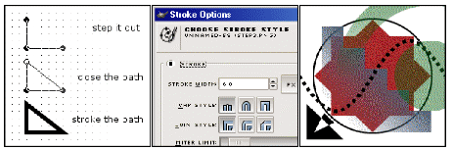

**Рис. 6**

**Задание 5**. Используя инструменты рисования, нарисовать произвольный рисунок в стиле «Живопись» (например, рисунок 7).

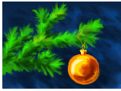

**Рис. 7**

*Практическое занятие № 12. GIMP. Ретушь*

Изображение можно получить различными путями – сканированием, съемкой цифровой камерой, импортом из готовой коллекции цифровых фотографий. Полученные изображения практически всегда имеют недостатки – они могут быть слишком темными, с неразличимыми деталями, слишком светлыми, вялыми, то есть недостаточно контрастными и пр. Отличие хорошей фотографии от плохой, прежде всего, в правильном балансе света и тени. Тогда объекты съемки выглядят рельефными и хорошо воспринимаются глазом. В каждой фотографии есть сюжетно-важная часть, которая обычно наиболее богата деталями: в ней тоновый контраст должен быть самым большим. Погрешности в освещении и контрасте называются *тоновыми*, а процесс их исправления – *тоновой коррекции*. Графический редактор чаще всего является инструментом для обработки изображений, для улучшения их качества. В процессе преобразования можно скорректировать изображения, отрегулировав экспозицию, баланс белого и другие параметры. Регулировка экспозиции и цветового баланса осуществляется с помощью **Инструменты → Инструменты цвета → Кривые**.

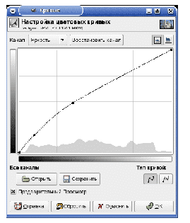

**Рисунок 1. GIMP. Работа с «Кривыми»**

Управляя тремя каналами одновременно (Яркость), мы корректируем экспозицию, а, переводя управление на отдельные каналы, можем управлять балансом белого. Кроме того, цветовой баланс можно регулировать с помощью одноименного инструмента.

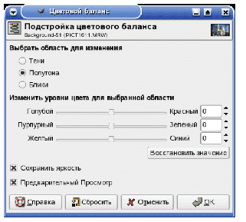

**Рисунок 2. GIMP. Настройка цветового баланса**

Можно раздельно регулировать баланс в трех сегментах динамического диапазона: тенях, полутонах и бликах.

Снижение уровня шумов осуществляется с помощью фильтра **Размывание → «Выборочное Гауссово размывание»**. В настройках фильтра стоит указать радиус размывания, а также максимальную разницу между соседними пикселями, на которую будет обращать внимание фильтр.

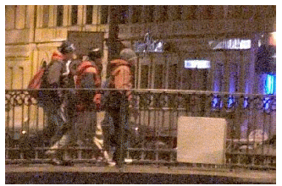

Фрагмент изображения с большим количеством шумов

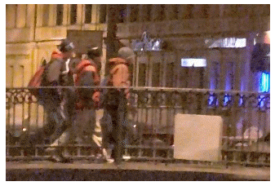

**Тот же фрагмент после обработки фильтром Выборочное Гауссово размывание Рисунок 3.**

Резкость изображений повышается с помощью фильтра **Улучшение → «Нерезкая маска»**. Вы указываете радиус повышения резкости, степень воздействия фильтра, а также минимальный порог его применения.

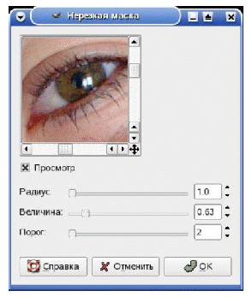

**Рисунок 4. GIMP. Повышение резкости изображений**

Процедура удаления красных глаз в GIMP - весьма трудоемкий процесс. Используя «Выделение эллиптических областей», выделите красный зрачок. Затем откройте диалоговое окно каналов и оставьте видимым только красный канал. Зайдите в "Кривые" и понизьте график интенсивности канала. Включите остальные каналы вновь и наблюдайте результат.

**Инструменты цветокоррекции**

Параметры инструментов цвета запоминаются автоматически, им даже можно задать названия. Можно сохранять настройки кривых или уровней для будущего использования. Это очень полезно, если есть несколько фотографий, к которым нужно применить одни и те же параметры.

Кроме того, инструменты цвета теперь связаны друг с другом. Например, параметры уровней можно изменять как кривые, нажав на соответствующую кнопку в окне инструмента.

У инструмента обесцвечивания в версии 2.6.3 появился предпросмотр. Стало гораздо легче подобрать тип обесцвечивания, подходящий к определенному изображению.

**Контрольные вопросы**

1. Что такое тоновая коррекция?
2. С помощью каких инструментов можно регулировать цветовой баланс?
3. Для каких целей применяется инструмент Кривые?
4. Как выполняется процедура удаления красных глаз?
5. Каким образом можно снизить шум?

**Задание 1.**Улучшить вид старой черно-белой фотографии.

**Порядок выполнения работы**

1. Открыть документ Старое фото.jpg.

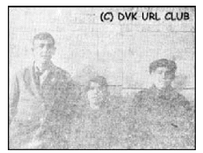

**Рис. 5**

1. Применяйте **Инструменты цвета**: Кривые, Уровни, Яркость-Контрастность и другие для улучшения вида старой фотографии.
2. Используя инструмент **Получение цвета из изображения**, определить необходимые цвета и закрасить ими белые пятна на изображении.

**Задание 2**. Откорректировать цветное изображение.

**Порядок выполнения работы**

1. Открыть документ Auto Color\_Street.psd.

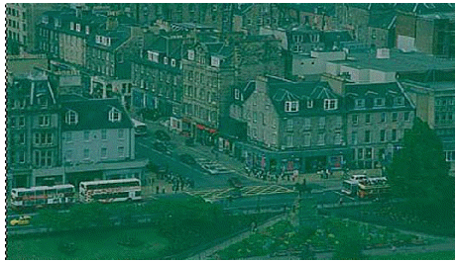

**Рис. 6**

1. Приведенное изображение нуждается в серьезной коррекции (наблюдаемый дефект обычно имеет место при нарушении технологического цикла проявления цветной пленки).
2. Применяйте **Инструменты цвета**: Кривые, Уровни, Яркость-Контрастность и другие для улучшения вида всей фотографии.
3. Для увеличения резкости небольших фрагментов изображения используйте инструмент **Резкость или Размытие**на панели инструментов.

**Задание 3**. Использование инструмента **Рисование шаблоном**.

Снимая это яблоко, фотограф не заметил, что листья дерева изъедены тлей, а в самом яблоке червь проделал дырку. Конечно, такой кадр не понравится и самому владельцу яблони.

В палитре инструментов GIMP есть уникальный инструмент: **Рисование с участком шаблона**, словно специально придуманный для закрашивания погрешностей на яблоках, лицах людей и прочих сложных поверхностях. С его помощью можно «вживить» любой фрагмент снимка в другое место, причем граница этого фрагмента будет незаметна.

**Порядок выполнения работы**

1. Выбираем **Рисование с участком шаблона**.
2. Нажав клавишу CTRL, выбираем образец для штампования, например, фрагмент кожуры яблока рядом с местом, выеденным червячком, для чего кликаем на него мышкой. Наводим кисть штампа на дефектное место и нажимаем левую клавишу мышки. Теперь даже опытный садовод не найдет место, где жил червяк.
3. Внимательно просматриваем каждый фрагмент снимка: практически все листья имеют дырочки. Их тоже закрашиваем штампом. Единственное условие: почаще берите новые пробы, образцы для закраски. Чем ближе к дырке будет копируемый фрагмент, тем естественнее будет картинка.

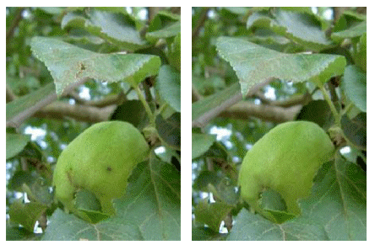

Часть снимка

яблони до обработки

Часть снимка яблони

после обработки

**Рис. 7**

**Дополнительное задание.**Откорректировать свадебную фотографию (рисунок 8).



**Рис. 8**

*Практическое занятие № 13. Создание коллажей*

Коллаж - пожалуй, одна из самых популярных и распространенных техник. Ну а уж веб-дизайн в основном на коллаже и базируется. Из-за своих грандиозных композиционных возможностей он намного опережает по популярности другие виды изображений. Коллажем является некоторая совокупность отдельных элементов, «сведенных» воедино и представляющих собой нечто осмысленное. В переводе коллаж (kollage) означает буквально следующее: комбинация разнородных предметов. Благодаря компьютерным графическим пакетам, техника коллажа достигла необычайных высот. Появилось даже такое понятие - динамический коллаж. Это ни что иное, как телевизионные динамические заставки, фрагменты рекламных роликов, видеоклипы к песням и еще масса примеров. Простейшим примером коллажа является склейка нескольких фрагментов изображения воедино и простейшая их обработка. В данном примере три базовых изображения: картинка с истребителем, представленная на рисунке 59, картинка с прибережной растительностью, представленная на рисунке 60, и картинка с девушкой, представленная на рисунке 61, которой оказалась всем известная Britney Spears. Стоит заметить, что девушка выбиралась строго по признаку комбинируемости с будущим изображением. Элементы к будущему коллажу стоит подбирать тщательно.

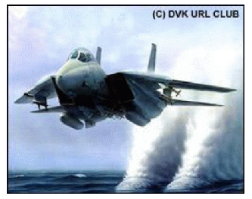

Рис. 1

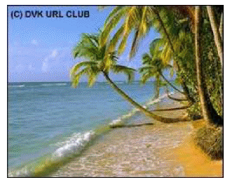

**Рис. 2**

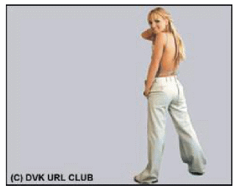

**Рис. 3**

Вот такая вот интересная картинка получилась. Результат коллажа представлен на рисунке 62. Технология следующая: вырезаем нужные элементы и вставляем в заранее выбранную основу. Далее весь вопрос уходит в мелочи. Это и освещения, и тени и разнообразные полупрозрачные элементы... На данной картинке уделено внимание только одной мелочи - это тень девушки, которая искажается на волнах.

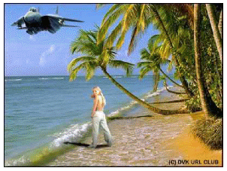

**Рис. 4**

**Задание. Фотоколлаж.** Создать фотоколлаж из файлов: Лес летом, Лес осенью, Лес зимой, Лес весной, Времена года.

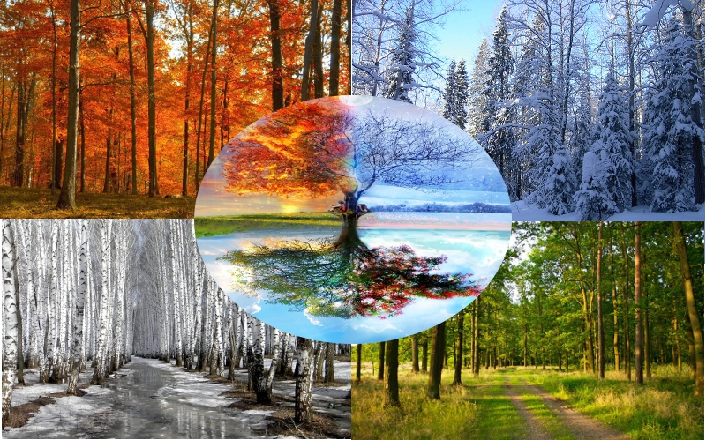

**Контрольные вопросы**

1. Что такое коллаж?

2. Опишите технику создания коллажа.

3. В каких областях коллаж находит применение?

4. Какие эффекты можно применять к коллажу?

**Задание.**Создать рекламный плакат на предложенную тему:

1. Зимний отдых в горах.
2. Строительство - наше будущее.
3. Город мечты!
4. Архитектура Самары!
5. Архитектура и градостроительство эпохи Возрождения!
6. Реклама молодежного центра.
7. Обложка журнала «Строительство в России».
8. Все на лыжи!
9. Оазис в пустыне.
10. Приходите к нам учиться!
11. Календарь природы.
12. Фантастический этюд.
13. Главное событие года.

*Практическое занятие № 14. Творческая работа.*

**ЗАДАНИЕ:**

1. Продумайте содержание рекламной листовки гостиницы.
2. Подберите фотографии, которые по стилю соответствуют дизайну гостиницы.
3. Подберите слоган для отеля.
4. Подготовьте схему расположения гостиницы и отметьте место на карте значком логотипа или другим подходящим по смыслу.

*Практическое занятие № 15.*

*Подготовка презентаций в программе Power Point. Использование Power Point для создания портфолио по профессии. Создание презентаций по современным трендам.*

**Что включить в презентацию к портфолио?**

Все, что находится в бумажном портфолио, только в более концентрированном виде. Вот примерные названия слайдов и советы по их оформлению:

* Фотография и личные данные (образование, квалификация, место работы.
* Содержание.

Его поможет оформить функция — вставить рисунок SmartArt. Цвет блоков меняем в разделе “Главная” — “Заливка фигуры”.

Для создания гиперссылки выделите строчку содержания кликаем на пункт “Гиперссылка” и отмечаем слайды, на которые нужно сделать переход.

* Жизненное кредо.

Его сочиняем сами или выбираем один из афоризмов известных личностей.

* Характеристики профессиональной деятельности (владение современными технологиями, участие в опытно-экспериментальной и инновационной деятельности).
* Направление деятельности (вид деятельности, назначение).

В этом разделе вставьте ссылки на свои разработки.

* Результаты работы

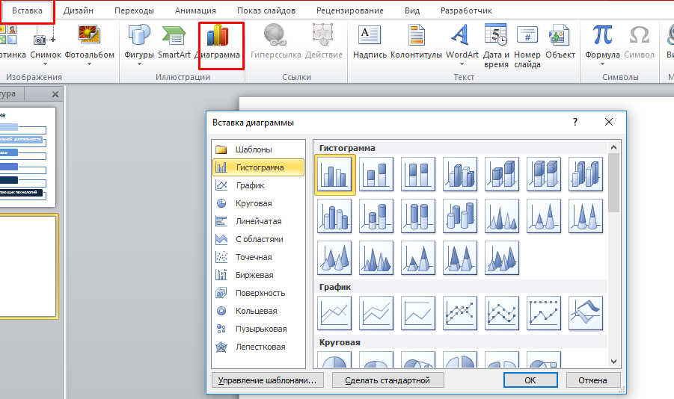

Наглядный способ презентации информации — диаграмма.

Выбираем нужный тип шаблона и заполняем таблицу своими данными.

Добавляем фотографии для более выразительной подачи ваших результатов. Изменить форму фотографии можно в разделе “Формат” - “Обрезка”.

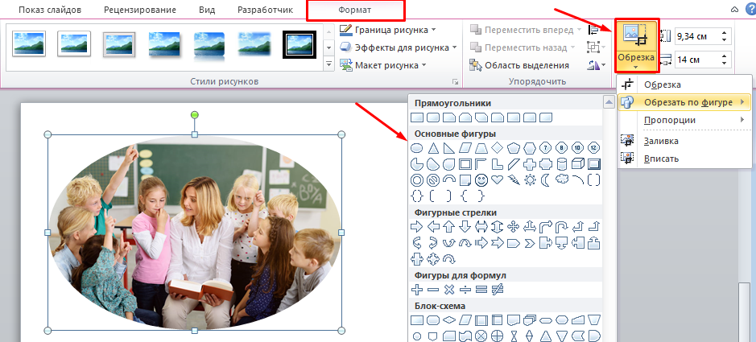

Выбираем шаблон или фотографию в качестве фона некоторых слайдов, кликнув правой кнопкой мыши по странице и выбрав пункт “Формат фона”.

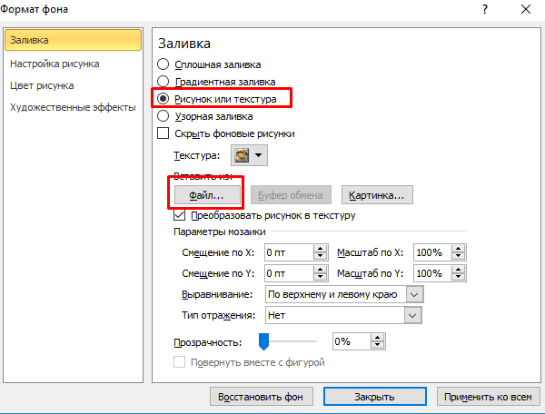

Для добавления прозрачных блоков поверх фона-картинки выбираем нужную фигуру в разделе “Вставка” — “Фигуры”.

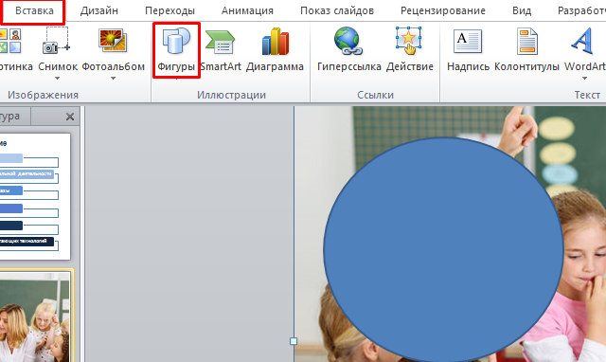

Выделяем ее и, нажав правую кнопку мышки, кликаем на пункт “Формат фигуры”. Меняем прозрачность фигуры, чтобы картинка на фоне оставалась видна. В этом блоке размещаем краткую текстовую информацию.

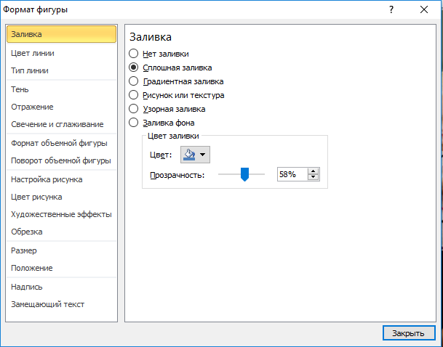

*Практическое занятие № 16. Разработка рекламной презентации гостиничного предприятия*.

**ЗАДАНИЕ:**

1. Продумайте содержание рекламной презентации гостиницы.
2. Подберите фотографии, которые по стилю соответствуют дизайну презентации.
3. Подберите слоган для отеля.
4. Подготовьте схему расположения гостиницы и отметьте место на карте значком логотипа или другим подходящим по смыслу.
5. Создайте **компьютерную презентацию** о гостиничном предприятии. Для оформления презентации используйте фирменный стиль предприятия. *Рекомендации по выполнению практической работы* 
   * На титульном слайде - название гостиницы и ее основные реквизиты.
   * На втором слайде - оглавление презентации в виде гиперссылок.
   * Количество слайдов – не более 20 • Информация должна быть структурирована • Текст максимально сжат.
   * Анимация не должна мешать восприятию информации.

*Практическое занятие № 17. Электронные таблицы Excel. Основные приемы работы с Excel. Ввод и редактирование элементарных формул. Вставка и редактирование элементарных функций.*

**ЗАДАНИЕ 1:**

1. Создайте таблицу для расчета времени необходимого для уборки различных номеров. Для расчетов используйте документ «Нормативы численности рабочих по обслуживанию гостиниц», утвержденный постановлением Госкомтруда СССР от 05.03.1991 N 62. 2. В столбец «Время уборку 1 номера» введите формулу для расчета.

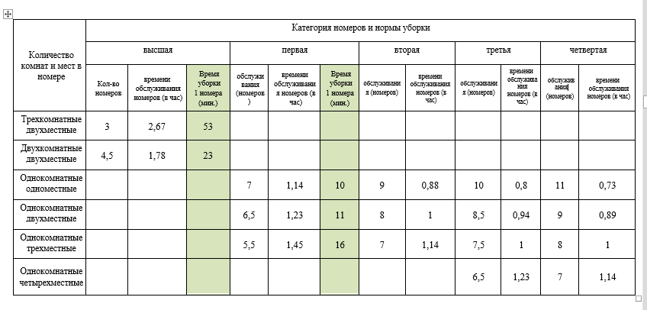

**ЗАДАНИЕ 2:**

1. Создайте таблицу расчетов с клиентами гостиницы, о которых известны дата въезда, съезда, цены проживания и бронирования, текущий курс доллара. Гостиница имеет одно- и двухместные номера (1-местный номер- 33$ и 2-местный 55$ за сутки). Имеются скидки и доплаты. Если клиент проживает в номере больше 10 дней, ему делается скидка по оплате в 15% за каждый день проживания свыше десятого. Если номер был заранее забронирован клиентом, то клиент доплачивает за бронь сумму в размере 10% средней арифметической стоимости за номер (одноместный и двухместный).

Курс доллара можно узнать в сети Интернет

РАСЧЕТЫ С ГОСТЯМИ ОТЕЛЯ

скидка на проживание 15%

|  |  |  |  |  |  |  |  |  |
| --- | --- | --- | --- | --- | --- | --- | --- | --- |
| гость | бронь | заезд | выезд | цена номер | оплата | скидка | Оплата со скидкой | Сумма с  учетом брони |
| Иванов И.В. | да | 01.дек | 20.дек | 55,00 | 1045,00 | 156,75 | 888,25 | 892,65 |
| Беляков А.В. | да | 11.дек | 16.дек | 33,00 | 165,00 | 0,00 | 165,00 | 165,00 |
| Андрианова О.В. | нет | 01.дек | 05.дек | 55,00 | 220,00 | 0,00 | 220,00 | 220,00 |
| Лукашина Н.В. | нет | 01.дек | 03.дек | 55,00 | 110,00 | 0,00 | 110,00 | 110,00 |
| Лисова Е.М. | нет | 02.дек | 25.дек | 33,00 | 759,00 | 113,85 | 645,15 | 645,15 |

1. Создайте таблицу «Доход гостиницы» и рассчитать доход гостиницы за определенный

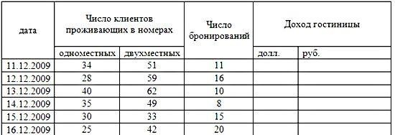

период. Таблица «Доход гостиницы»

1. Постройте цилиндрическую диаграмму дохода гостиницы по датам.

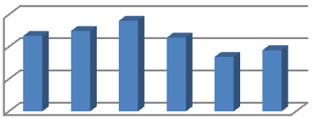

-

₽

000,00 ₽

50

100 000,00

₽

150 000,00

₽

*Практическое занятие № 18. Автоматизация ввода данных в Excel. Создание пользовательских списков.*

Цель: изучить средства организации БД и методы увеличения скорости ввода данных

Необходимо знать:

Правила организации БД;

Понятие пользовательского списка;

Методы автоматизации ввода данных.

Необходимо уметь:

создавать пользовательские списки.

Иметь представление:

о способах организации БД в Excel;

о способах увеличения скорости ввода данных.

Теоретическая часть

**Списком** называют таблицу, обязательным атрибутом которой является строка заголовков. Требования к оформлению списка следующие:

* + Название столбца занимает одну ячейку;
  + Все данные в ячейках столбца представлены в одном формате;
  + Все названия столбцов размещены в одной строке и образуют строку заголовка списка;
  + Данные помещаются в строке следующей за строкой заголовков.

Встроенный список автозаполнения представляет собой отсортированный список данных

|  |  |
| --- | --- |
| **Начальные значения** | **Продолжение ряда** |
| 1, 2, 3… | 4, 5, 6… |
| 09:00 | 10:00, 11:00, 12:00… |
| Пн | Вт, Ср, Чт… |
| Понедельник | Вторник, Среда, Четверг… |
| Янв | Фев, мар, апр… |
| Янв, апр | Июл, окт, апр… |
| Янв-99, апр-99 | Июл-99, окт-99, янв-99 |
| 15-янв, 15-апр | 15-июл, 15-окт… |
| 1999, 2000 | 2001, 2002, 2003… |
| 1-янв, 1-мар | 1-май, 1-июл, 1-сен… |
| Кв. 3 (или квартал 3) | Кв. 4, кв. 1, кв. 2… |
| Текст 1, текст А | Текст 2, текст А, текст 3, текст А… |
| 1-й период | 2-й период, 3-й период… |
| Товар 1 | Товар 2, товар 3… |

Для заполнения ячеек, например, месяцами года необходимо:

* Ввести в ячейку любой элемент списка, например февраль;
* Нажать Enter;
* Подвести указатель манипулятора к Маркеру заполнения;
* Удерживая левую кнопку мыши, протянуть вниз/влево до нужного значения.

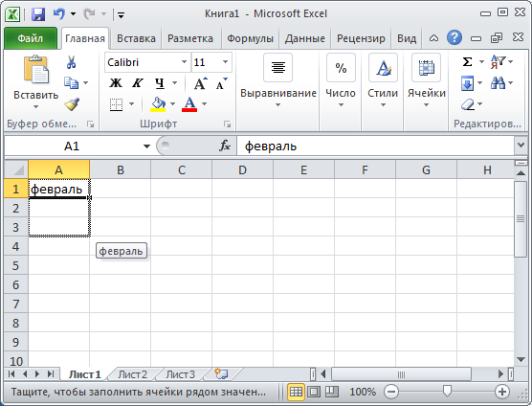

Разработчики также позаботились о возможности ввода прописными буквами. К примеру, нам надо ввести названия месяцев: ЯНВАРЬ, ФЕВРАЛЬ, МАРТ и т.д. прописными буквами. Для этого надо ввести прописными буквами

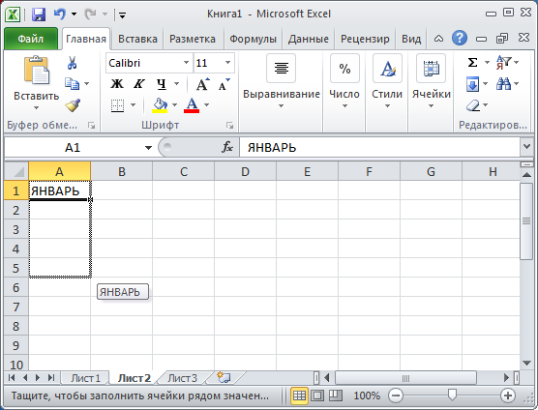 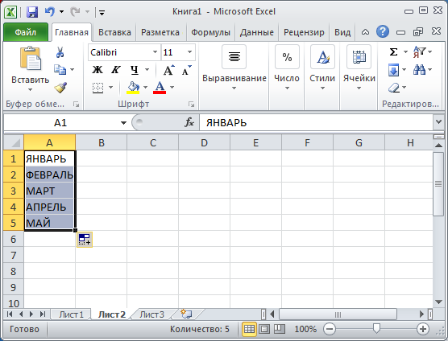

Ознакомиться со встроенными списками можно Кнопка Офис → Параметры Excel → Основные → Основные параметры работы с Excel → Изменить списки

Создание пользовательских списков Кнопка Офис → Параметры Excel → Основные → Основные параметры работы с Excel → Изменить списки → перечислить элементы списка, отделяя их друг от друга запятой или нажатием на клавишу Enter →Добавить.

Например введем в диапазон A1:A4 стороны света: Север, Запад, Юг, Восток → Кнопка Офис → Параметры Excel → Основные → Основные параметры работы с Excel → Изменить списки → произведем импорт значений ячеек

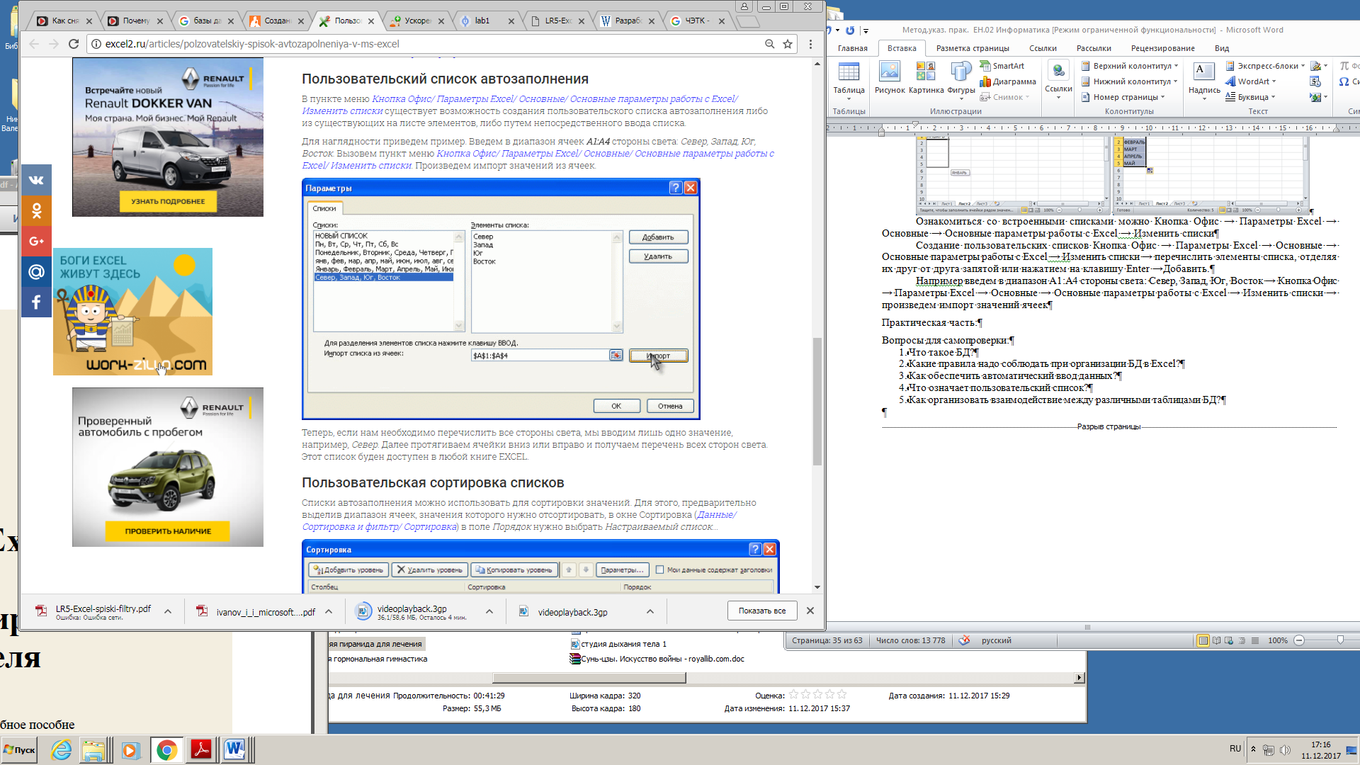

Теперь, чтобы перечислить стороны света, достаточно ввести значение любого элемента, составляющего список и выполнить автозаполнение

Автозавершение текста

Применяется в случае, когда в один столбец / строку приходится водить повторяющиеся данные. Контекстное меню → Выбрать из раскрывающегося списка или воспользоваться сочетанием клавиш Alt+↓

Для заполнения одинаковыми данными различных диапазонов: выделить заполняемый диапазон → Shift+Enter

Вопросы для самопроверки:

1. Что такое БД?
2. Какие правила надо соблюдать при организации БД в Excel?
3. Как обеспечить автоматический ввод данных?
4. Что означает пользовательский список?
5. Как организовать взаимодействие между различными таблицами БД?

*Практическое занятие № 19. Создание базы данных. Сортировка и фильтрация.*

Цель: методы работы с БД в Excel

Необходимо знать:

простейшие средства анализа данных в БД;

назначение и методы фильтрации;

методы сортировки БД.

Необходимо уметь:

грамотно представлять данные в БД;

выполнять простую сортировку и сортировку по нескольким критериям;

выполнять отбор данных удовлетворяющих указанным критериям различными способами.

Иметь представление:

о достоинствах и недостатках различных способах фильтрации;

о средствах анализа и способе организации БД в Excel.

Теоретическая часть

В Excel любая база данных представлена в виде таблицы, состоящей из одного или более столбцов. «Академическим» примером списка, с которым приходилось сталкиваться многим из вас, является библиотечная картотека.

Список (база данных) – это таблица на рабочем листе, состоящая из строк данных и организованная по принципу базы данных. Простейший список Excel состоит из записей об объектах (аналогом записи в библиотеке является карточка, содержащая информацию о конкретной книге).

Запись – это строка базы данных, включающая совокупность полей, соответствующая логически связанным реквизитам. Каждая запись (строка) содержит информацию об отдельном объекте базы данных. Запись, в свою очередь, делится на поля. Одни и те же поля для различных записей предназначаются для данных одного типа.

Поле – это столбец таблицы, элементами которого являются однотипные данные (реквизиты). Таким образом, каждый столбец базы данных является полем. Столбцам присваиваются уникальные имена полей, которые заносятся в первую строку списка. Эта строка называется строкой заголовков.

Имя поля – это уникальный заголовок поля столбца базы данных. Каждое имя поля должно помещаться в отдельной ячейке. Все имена полей должны находиться в ячейках одной и той же строки над данными списка.

Диапазон базы данных – это диапазон ячеек, занимающий часть рабочего листа и содержащий записи базы данных. Этот диапазон ячеек включает строку заголовка и строки записей.

Диапазон критериев – это область на рабочем листе, в которой задаются критерии поиска информации. Здесь должны быть указаны имена полей и отведена область (диапазон ячеек) для записи условий отбора.

Диапазон вывода – это область рабочего листа, в которую Excel выводит (копирует) выбранные из списка данные. Этот диапазон должен быть расположен на том же листе, что и список.

Лучше и удобнее всегда именовать диапазоны. Если каким-либо диапазонам на листе присваиваются имена (например, Критерии, База данных, Вывод), то по умолчанию Excel считает их задающим некоторый список.

*Основные правила создания списка*

Перед построением списка продумайте, как расположить его относительной других данных на рабочем листе, относительно других списков в рабочей книге и т.п.

На отдельном рабочем листе можно создать только одну базу данных (список).

Не вставляйте в базу данных (список) пустые строки. Если пустая строка вставлена между строкой заголовков (именами полей) и данными списка, то Excel не определит имена полей. Пустые строки между записями воспринимаются Excel как конец базы данных.

При вводе данных любого типа (текст, число и т.д.) не допускайте пробелов ни в начале, ни в любой другой позиции вводимых данных.

Над списком всегда располагайте строку заголовков с уникальным именем для каждого поля и вводите ее в ячейки только одной (первой) строки базы данных. Имена, занимающие несколько строк, не распознаются Excel.

Имена полей должны удовлетворять следующим требованиям:

* их длина не должна превышать 255 символов;
* в качестве имен полей используются только названия непосредственно над данными;
* для правильной работы фильтра, имена полей должны быть уникальными, т.е. не должны совпадать друг с другом;
* имена полей должны отличаться от других данных списка форматом символов, размером или начертанием (полужирным, курсивом и т.д.);
* в качестве имен полей нельзя использовать даты, формулы или пустые ячейки.

Полезно располагать базу данных (список) так, чтобы слева и справа был хотя бы один пустой столбец, а сверху (над заголовками) и снизу – пустая строка. В этом случае, по одной выделенной ячейке Excel может автоматически определить весь список.

Необходимо предусмотреть на рабочем листе достаточное пространство для расширения списка, т.е. возможности ввода новых записей, полей и элементов базы данных, т.к. в противном случае Excel не позволит сделать это.

Теоретически размер базы данных в Excel ограничен размерами рабочего листа (65536 строк и 256 столбцов), но практически Excel не обработает такой объем информации. В этом случае воспользуйтесь средствами других программ, например, MS Access.

Для управления информацией, хранящейся в списке, и ее анализа Excel содержит специальные встроенные средства. Создав базу данных, можно выполнять такие операции по ее обработке, как сортировка, фильтрация, подведение промежуточных итогов и др. Все операции по обработке базы данных (списка) в Excel выполняются через меню Данные.

Сортировка базы данных (списка). Сортировка списка – это организация данных, при которой данные списка располагаются в алфавитном, числовом или хронологическом порядке. При этом порядок сортировки задается по возрастанию или по убыванию. Сортировка может быть простой – по одному полю, или сложной – по нескольким полям. За один раз сортировку можно провести не более чем по трем полям. Кроме того, пользователь может задать особый порядок сортировки – не по возрастанию или убыванию, а в соответствии с собственным списком. Excel может сортировать строки списков и баз данных, а также столбцы рабочих листов.

Для выполнения сортировки базы данных (списка) необходимо выполнить следующие действия:

1. Выделить диапазон ячеек, который необходимо отсортировать. Если необходимо отсортировать список целиком, а он со всех сторон ограничен пустыми ячейками, то достаточно выделить любую ячейку списка.
2. Выполнить команду Данные → Сортировка… Откроется диалоговое окно Сортировка диапазона. В этом окне можно задать ключи сортировки и порядок сортировки.
3. Убедитесь, что в поле Идентифицировать по активизирована опция подписям (первая строка диапазона).
4. В диалоговом окне Сортировка диапазона открыть спускающийся список в поле Сортировать по и выбрать в нем имя поля, по которому будете выполнять сортировку.
5. В этом же поле выбрать порядок сортировки, активизируя опцию по возрастанию или по убыванию.
6. Щелкнуть на кнопке ОК.

Записи в списке будут упорядочены в соответствии с заданными параметрами. При этом содержание записей не изменится.

*Примечания:*

1. Поле Сортировать по называется первым ключом сортировки, поле Затем по – вторым ключом и поле В последнюю очередь, по - третьим ключом сортировки. Второе поле сортировки используется, если возникает повторение значения первого поля, а третье поле – если повторяются значения и первого, и второго поля. Для выполнения сортировки по второму и третьему ключу необходимо повторить пункты 4 и 5 в описанной выше последовательности действий.
2. Сортировку следует выполнять осторожно. Если выделить несколько ячеек, то будут отсортированы данные только этих ячеек, поэтому при сортировке выделяйте только одну ячейку нужного поля.

Если необходимо упорядочить данные только по одному полю, то можно воспользоваться кнопками на Стандартной панели инструментов. Для этого необходимо:

1. Выделить ячейку в столбце, который следует использовать в качестве ключа сортировки.
2. Нажать либо кнопку ***Сортировка по возрастанию (АЯ↓)***, либо ***Сортировка по убыванию (ЯА↓)***.

Чтобы ***отменить*** результат сортировки списка, необходимо выполнить команду ***Правка → Отменить*** или щелкнуть на кнопке ***Отменить*** на *Стандартной панели инструментов*.

Фильтрация базы данных (списка). Фильтрация данных в списке – это отображение записей базы данных, соответствующих определенным критериям. Критерий в Excel – это ссылка на диапазон ячеек, задающий условия отбора или поиска данных. Для выполнения фильтрации данных в Excel используются Автофильтр и Расширенный фильтр.

Автофильтр. Операция Автофильтра позволяет производить отбор записей непосредственно в рабочем листе. С помощью элементарных действий мышью можно быстро отфильтровать данные, оставив на экране только то, что необходимо видеть или распечатать. Автофильтр выводит информацию на рабочем листе, при этом записи, не удовлетворяющие заданному критерию, скрыты. Автофильтр помещает в имена полей раскрывающиеся списки, из которых можно выбрать значения полей или задать пользовательский критерий.

Для выполнения операции Автофильтр необходимо выполнить следующие действия:

1. Выделить любую ячейку в базе данных (списке) или выделить базу данных целиком.
2. Выполнить команду ***Данные → Фильтр → Автофильтр***. В правой нижней части ячеек *строки заголовков* (с именами полей) появятся *кнопки-стрелки*, щелкнув на которых открываются списки с элементами соответствующего поля.
3. Раскрыть список, соответствующий полю, которое следует включить в *критерий*. В качестве критерия можно использовать любой элемент списка, т.е. содержимое любой ячейки, кроме заголовков столбцов.
4. Выбрать щелчком мыши нужный *элемент-критерий* из списка. Результаты *Автофильтра* будут моментально отображены. Не соответствующие критерию записи будут скрыты.

Чтобы ***восстановить*** все записи списка щелкните на ***кнопке-стрелке*** в строке заголовков и в раскрывшемся списке выберите команду ***Все***.

При использовании операции *Автофильтра* можно задавать ***пользовательские критерии*** для фильтрации данных. ***Пользовательский автофильтр*** предоставляет возможность задавать комплексные критерии, объединяя их с помощью *логических условий* ***И*** и ***ИЛИ***. Для выполнения пользовательского Автофильтра необходимо в раскрывающемся списке выбрать элемент ***Условие…***, а затем в открывшемся диалоговом окне *Пользовательский Автофильтр* задать пользовательские критерии.

Для ***отмены*** режима *Автофильтра* необходимо выполнить команду ***Данные → Фильтр → Автофильтр*** (т.е. снять галочку), при этом список в рабочем листе примет обычный вид, т.е. исчезнут кнопки со стрелками в строке заголовков и отобразятся все записи списка.

***Расширенный фильтр.*** *Расширенный фильтр* требует большей работы, чем *Автофильтр*, однако возможности поиска и фильтрации шире. Кроме того, отфильтрованные данные могут быть скопированы в отдельный заранее обозначенный *диапазон вывода*.

Для выполнения *Расширенного фильтра* необходимо создать ***диапазон критериев***, где задаются условия поиска данных, и ***диапазон вывода***, в который выводятся результаты. Верхняя строка этих диапазонов должна содержать заголовки полей, которые ***в точности*** повторяют по написанию заголовки полей в базе данных. Поэтому при создании диапазонов *критериев* и *вывода* точность совпадения имен полей можно обеспечить путем ***копирования*** соответствующих заголовков полей из базы данных (списка). Не требуется включать все имеющиеся заголовки и сохранять их порядок. Диапазон критериев и сами критерии, а также диапазон вывода задаются пользователем перед выполнением *Расширенного фильтра*.

Для выполнения *Расширенного фильтра* необходимо:

1. Создать *диапазон критериев*.
2. Создать *диапазон вывода*.
3. Выделить ячейку внутри списка или выделить список целиком, если он соприкасается с другими данными.
4. Выполнить команду ***Данные → Фильтр → Расширенный фильтр…*** Откроется диалоговое окно *Расширенный фильтр*.
5. В поле *Обработка* выбрать опцию ***скопировать результат в другое место***, тогда список останется нетронутым, а отобранные записи будут помещены в указанный диапазон вывода.
6. Щелкнуть кнопку свертывания окна в поле *Исходный диапазон:* и выделить *диапазон списка* (или убедиться в том, что диапазон выделен правильно).
7. Щелкнуть кнопку свертывания окна в поле *Диапазон условий:* и выделить *диапазон* *критериев*.
8. Щелкнуть кнопку свертывания окна в поле *Поместить результат в диапазон:* и выделить *диапазон* *вывода* результатов.
9. Щелкнуть кнопку ***ОК***. В результате работы *Расширенного фильтра* в диапазон вывода будут помещены записи, отвечающие условию, заданному в диапазоне критериев.

Применяя *Расширенный фильтр*, в диапазоне критериев можно ввести несколько условий, как в строке, так и в столбце. Для этого в Excel предусмотрены *логические операторы* **И** и **ИЛИ**.

В случае, когда условия поиска связаны логическим оператором **И**, они должны задаваться отдельно, но в **одной** строке. Тогда в результате операции будут выведены только те записи, которые удовлетворяют **всем условиям** **одновременно**.

В случае, когда условия поиска связаны логическим оператором **ИЛИ**, они должны задаваться отдельно и в **разных** строках. Тогда в результате *Расширенного фильтра* будут выведены записи, которые удовлетворяют **хотя бы одному условию**.

Практическая часть:

**Задача:** Предположим, что некая фирма занимается поставками вычислительной техники, имеет список клиентов, списки имеющихся товаров. Требуется создать базу данных работы фирмы и автоматизировать работу выдачи бланков заказов.

1.1. Создание списка КЛИЕНТЫ.

1. Создайте рабочую книгу (**Файл → Создать**).
2. Присвойте первому рабочему листу имя **Клиенты.**
3. Введите в ячейки A1: F1 следующие заголовки:
   * + **Название фирмы**
     + **Код**
     + **Контактная персона**
     + **Город**
     + **Телефон**
     + **Скидка (%)**

**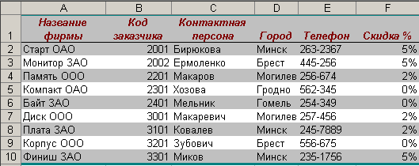**

1. Отформатируйте таблицу, используя пункт меню **Формат → Автоформат**. В списке форматов выберите **Список 1.**
2. Для ячеек, содержащих процентное содержание скидки, назначьте процентный формат, либо используя пиктограмму  на панели инструментов **Форматирование**, либо через команду меню **Формат / Ячейка /Число.**
   1. Создание списка ТОВАРЫ.
3. Перейдите на второй лист рабочей книги и присвойте ему имя ТОВАРЫ.
4. Список ТОВАРЫ должен состоять из трех столбцов: **Номер, Наименование товара, Цена (USD).**
5. В ячейки А1-С1 введите соответствующие заголовки.
6. Введите записи в список ТОВАРЫ.
7. Отформатируйте таблицу аналогично списку КЛИЕНТЫ.

**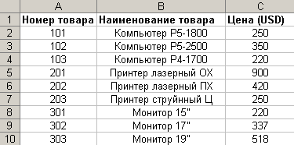**

* 1. Создание списка ЗАКАЗЫ.

1. Перейдите на третий лист рабочей книги и присвойте ему имя ЗАКАЗЫ.
2. Определяем следующую структуру списка:



1. Введите данные по следующим полям: Месяц, Дата, Номер заказа, Номер товара, Код заказчика, Количество.

**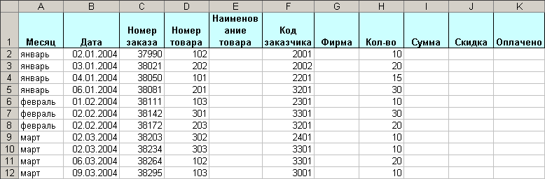**

1. Отформатируйте таблицу по своему усмотрению.
2. Заполним автоматически столбцы Наименование товара, Фирма, Сумма, Скидка, Оплачено в списке ЗАКАЗЫ, используя данные из соответствующих столбцов списка ТОВАРЫ и списка КЛИЕНТЫ соответственно.
   1. Автоматическое заполнение столбцов.

Автоматическое заполнение столбцов будем производить с помощью функции **ПРОСМОТР**, аргументами которой являются имена диапазонов необходимых ячеек.

1) СИНТАКСИС функции **ПРОСМОТР**:

**ПРОСМОТР (искомое значение; просматриваемый вектор; вектор результатов)**

*Вектор в MS Excel -* это массив, который содержит только одну строку или один столбец.

*Искомое\_значение* - это значение, которое ПРОСМОТР ищет в первом векторе.

*Искомое\_значение* может быть числом, текстом, логическим значением, именем или ссылкой, ссылающимися на значение.

*Просматриваемый\_вектор* - это интервал, содержащий только одну строку или один столбец. Значения в аргументе **Просматриваемый вектор** могут быть текстами, числами или логическими значениями.

*Вектор результатов* - это интервал, содержащий только одну строку или один столбец. Он должен быть того же размера, что и **просматриваемый вектор.**

Фильтрация данных

Фильтрация данных в списке позволяет отобразить только те записи, которые соответствуют заданным условиям.

В Microsoft Excel для фильтрации данных используются команды Автофильтр и Расширенный фильтр. В случае простых критериев для выборки нужной информации достаточно команды Автофильтр. При использовании сложных критериев следует применять команду Расширенный фильтр.

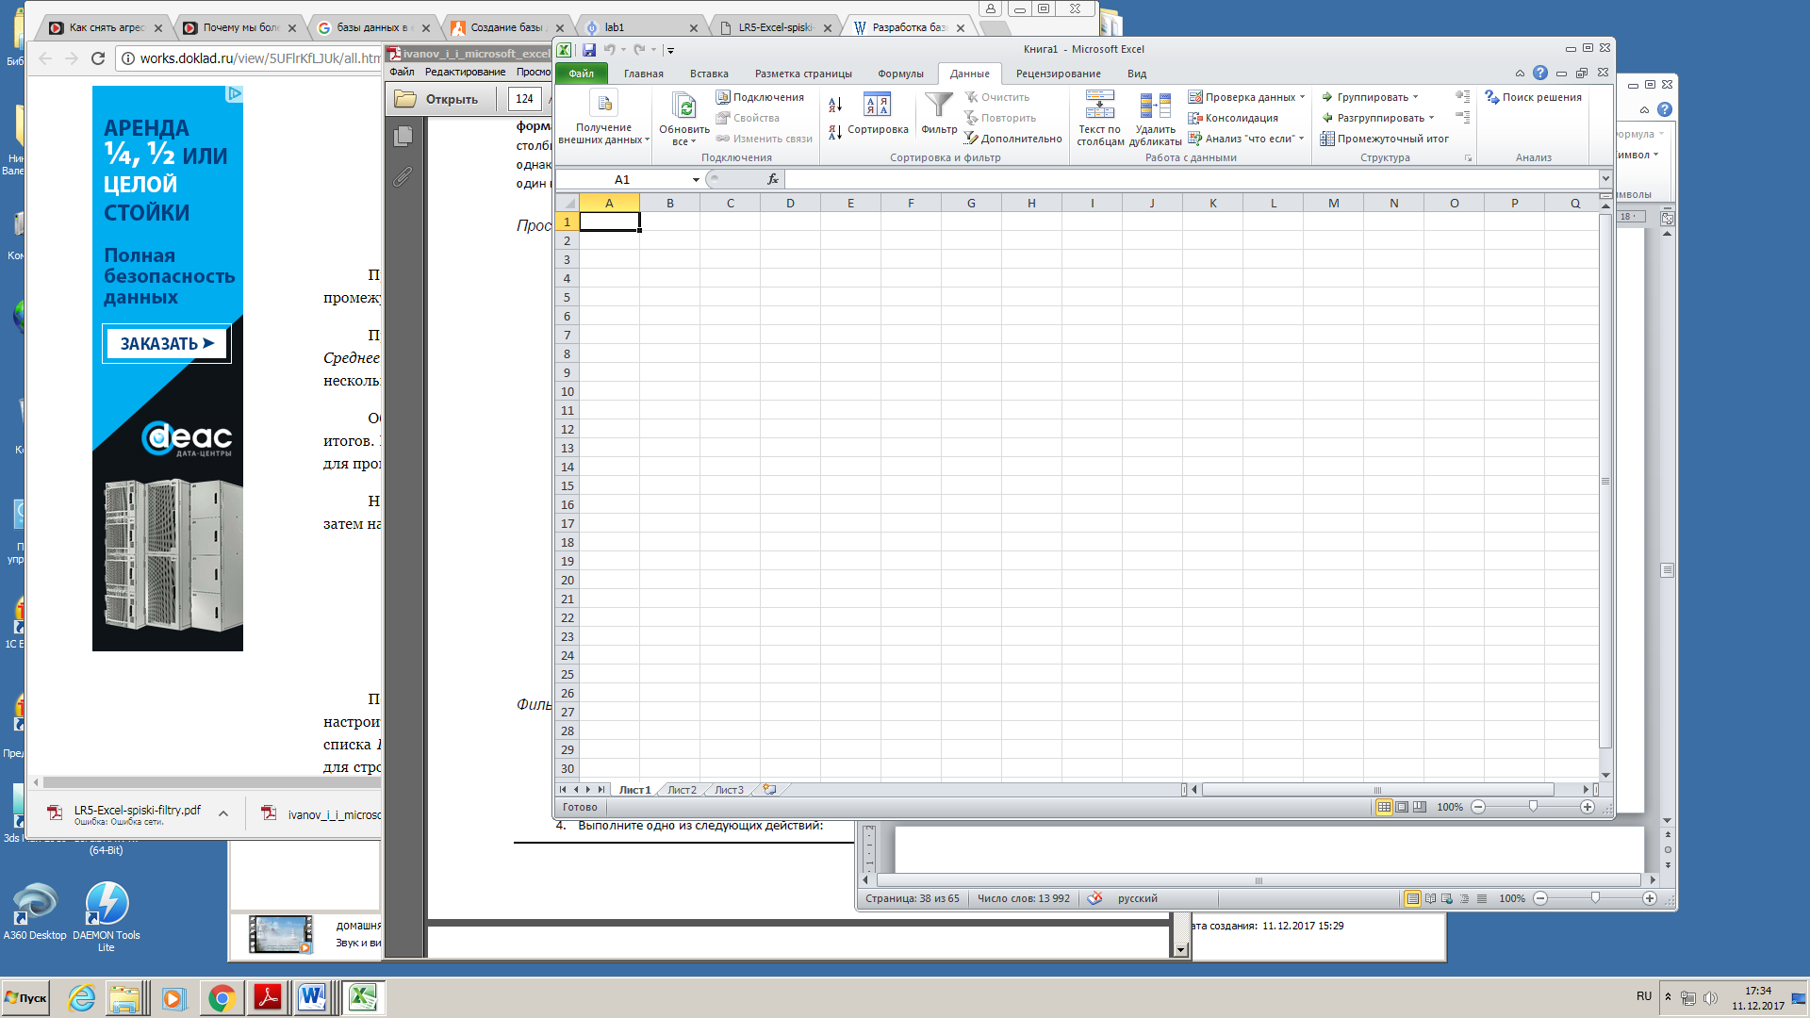

Для создания обычной фильтрации таблицы ЗАКАЗЫ по наименованию товара необходимо выделить столбец данных Наименование товара и выполнить команду Главная →Редактирование →Сортировка и фильтр. В открывшемся подменю выбирается функция Фильтр. После этого в столбцах списка появятся кнопки со стрелками, нажав на которые можно настроить параметры фильтра

Настройка расширенного фильтра находится на ленте Данные в группе Сортировка и фильтр пункт Дополнительно. С помощью данного инструмента фильтрации можно произвести обработку списка в той же таблице указав исходный диапазон и диапазон условий, либо обработать список с перемещением результата фильтрации в другой диапазон

Простая сортировка данных

Для быстрой сортировки данных списка по некоторому столбцу выполните следующие шаги:

Установите курсор внутри сортируемого столбца.→ На вкладке Данные в группе Сортировка и фильтр нажмите кнопку Сортировка по возрастанию (Sort Ascending) или Сортировка по убыванию (Sort Descending).



Вопросы для самопроверки:

1. Перечислите основные элементы БД Excel.
2. Каковы правила создания БД в Excel?
3. Какие средства анализа данных есть в Excel?
4. Как выполнить сортировку данных по нескольким критериям?
5. Чем отличается простая фильтрация от расширенного фильтра?
6. Как оформляется условие отбора по нескольким критериям для расширенного фильтра?

*Практическое занятие № 20. Подведение промежуточных итогов. Сводные таблицы и диаграммы.*

Цель: научиться пользоваться функцией вычисления промежуточных итогов и создавать сводные таблицы

Необходимо знать:

основные элементы сводной таблицы / диаграммы;

алгоритмы создания сводной таблицы / диаграммы;

правила организации данных для создания сводной таблицы;

методы редактирования сводной таблицы / диаграммы;

методы форматирования сводной таблицы / диаграммы.

Необходимо уметь:

подводить промежуточные итоги;

менять функцию подведения итогов;

редактировать сводную таблицу;

создавать сводную диаграмму.

Иметь представление:

о способах группировки данных в БД Excel.

Теоретическая часть

При организации данных в виде списка возможно использование функции вычисления промежуточных итогов.

Примерами итоговых функций могут служить функции вычисления среднего значения, подсчёта количества значений, определения минимального, максимального значения в ряде чисел или расчёта других статистических параметров последовательности записей.

Внимание! Для вычисления промежуточных итогов не требуется вставлять новые ячейки и вводить дополнительные формулы.

Для вычисления промежуточных итогов:

1. Отсортируйте записи исходного списка по столбцу, для которого следует вычислять промежуточные итоги.
2. Выделите любую ячейку в списке.
3. Вызовите команду ***Меню → Данные → Итоги****.*

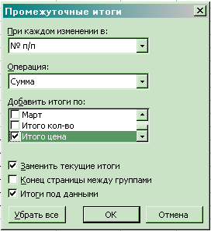

1. Выберите отсортированное поле в раскрывающемся списке **«При каждом изменении в».**
2. В списке **«Операция»** выберите итоговую функцию, которая будет использоваться для определения промежуточных результатов.
3. В списке **«Добавить итоги по»** выделите столбцы с числовыми значениями, для которых будут вычисляться промежуточные итоги при изменении значений в столбце, указанном в списке **«При каждом изменении в»**.

Можно подвести итоги по нескольким столбцам одновременно, но при этом должна использоваться одна и та же итоговая функция: вычисление среднего значения, суммирование и т.д.

1. Если необходимо, можно установить или сбросить флажки **«Заменить текущие итоги», «Конец страницы между группами»** и **«Итоги под данными».**

При необходимости сохранить старые промежуточные итоги (например, когда необходимо получить одновременно минимальные и максимальные значения) сбросьте флажок **«Заменить текущие итоги».**

1. Щёлкните на кнопке ОК, чтобы сформировать промежуточные итоги.

Для удаления промежуточных итогов выберите команду ***Меню → Данные → Итоги*** и щёлкните на кнопке **«Убрать всё».**

*Сводные таблицы.*

Сводные таблицы – это мощный инструмент для анализа данных. Они позволяют представить итоговые значения, вычисленные на основе данных в выбранных столбцах, в удобном для анализа виде. С помощью сводных таблиц можно быстро объединять и сравнивать большие объёмы информации. Можно менять местами строки и столбцы для получения различных итогов по исходным данным, а также отображать детальные сведения в нужных областях.

*Создание сводных таблиц.*

Любая сводная таблица содержит четыре области: область страницы, область столбцов, область строк и область данных. Каждой из этих областей соответствует область макета таблицы в диалоговом окне **«Макет»** из **«Мастера сводных таблиц и диаграмм»**. (см. создание сводной таблицы).

При создании сводной таблицы:

1. Выделите любую ячейку в списке с анализируемыми данными.
2. Вызовите команду ***Меню → Данные → Сводная таблица***. Откроется мастер сводных таблиц и диаграмм.
3. На первом шаге работы мастера выберите тип исходных данных – список или отдельная база данных **Microsoft Excel**, внешний источник, или задайте несколько источников или уже существующую сводную таблицу.

Также если требуется, задайте построение диаграммы, связанной с создаваемой сводной таблицей. (По умолчанию мастер создаёт сводную таблицу без диаграммы.) Для открытия следующего окна мастера щёлкните на кнопке **Далее** .

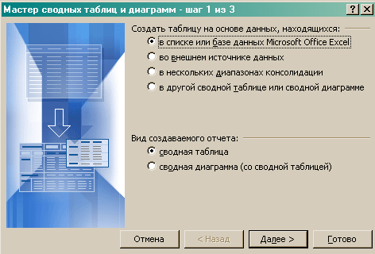

1. На втором шаге нужно указать точное расположение списка с исходными данными, на основе которых будет построена сводная таблица. (В первой строке этого списка обязательно должны содержаться имена полей, я не ячейки с данными). Если это не так, уточните его прямо на рабочем листе с помощью мыши или введите ссылку с клавиатуры. После этого щёлкните на кнопке **Далее** .
2. На третьем шаге работы мастера:
   * Укажите, где следует поместить сводную таблицу - на новом рабочем листе (по умолчанию) или на существующем рабочем листе. В последнем случае необходимо в поле ввода ввести адрес ячейки, которая расположена в верхнем левом углу сводной таблицы. При размещении сводной таблицы на новом листе, это поле ввода недоступно.

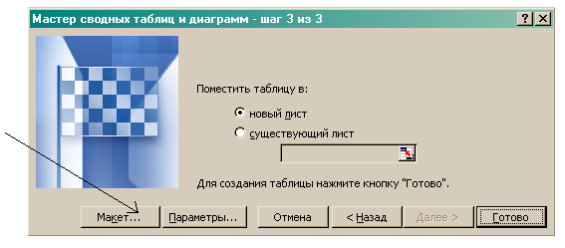

* + Щёлкните на кнопке Макет (на рисунке он помечен стрелкой) для открытия одноимённого диалогового окна для задания структуры и установки параметров создаваемой сводной таблицы. В котором:
  + Перетащите кнопки полей в области макета таблицы. Необходимо разместить хотя бы по одному полю в области «Строка», «Столбец» и «Данные». Заполнять область «Страница» необязательно.

Кнопки с названием полей, которые содержат сопоставляемые данные, размещают в областях **«Строка»** и **«Столбец».**

Никаких ограничений на перемещение кнопок полей не существует.

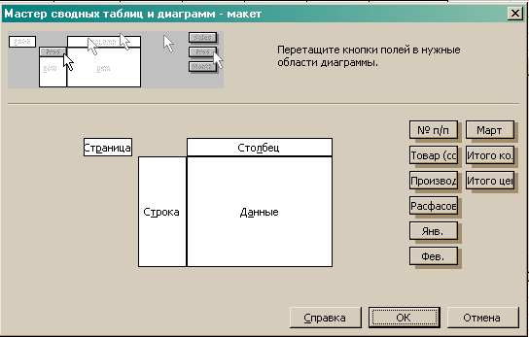

* + После перетаскивания кнопки поля в область «Данные» (по умолчанию используется в области функция СУММ), если необходимо изменить метод обработки этого поля, дважды щёлкните на кнопке поля в области данных – откроется диалоговое окно **«Вычисление поля сводной таблицы»**. Укажите метод обработки в поле **«Операция»**. Нажав на кнопку **«Дополнительно»** можно задать дополнительные вычисления. В открывшейся панели выберите функцию, а также поле и элемент, необходимые для вычислений. Щёлкните на кнопке ОК для возврата к диалоговому окну **«Макет»** мастера сводных таблиц и диаграмм.
  + Чтобы создать отдельные сводные таблицы для значений одного или нескольких столбцов, следует перетащить кнопки соответствующих полей в область **«Страница»**. Эта область используется как фильтр в построенной сводной таблице и служит для создания множества сводных таблиц, имеющих многоуровневую структуру.
  + Для завершения работы по созданию макета сводных таблиц и для возвращения к третьему окну мастера щёлкните на кнопке ОК.
  + На третьем шаге работы мастера при щелчке на кнопке Параметры откроется диалоговое окно «Параметры сводной таблицы» где возможно ввести выбранное для таблицы имя или оставить имя, заданное по умолчанию.

Под полем имени сводной таблицы расположены параметры форматирования, а ниже – параметры, описывающие способы обработки данных. После внесения необходимых изменений следует щёлкнуть на кнопке ОК.

1. Щелчок на кнопке **Готово**  обеспечит закрытие мастера и создание сводной таблицы.

Одновременно со сводной таблицей на экране откроется панель инструментов **«Сводные таблицы»**, но если таковая не появится, открыть её возможно с помощью команды ***Меню → Вид → Панели инструментов → Сводные таблицы****.* Указанная панель инструментов предназначена для изменения внешнего вида и параметров созданной таблицы.

*Изменение сводных таблиц.*

Если созданная сводная таблица почему-либо не устраивает (неудачно сгруппированы данные или сама таблица слишком громоздка и т.д.), то её можно изменить вручную на рабочем листе.

Как можно преобразовать сводную таблицу:

* + Путём перетаскивания кнопок полей из одной области в другую;
  + Удалить одно из полей путём перетаскивания кнопки поля за пределы таблицы;
  + Добавить поле путём выделения его в списке полей сводной таблицы и перетаскивания его в нужную область.

*Создание новых таблиц из сводных.*

Вместо того чтобы создавать отдельные таблицы для группировки данных по месяцам, городам, производителям и т.д. можно подготовить одну сводную таблицу, из которой можно создать другие необходимые таблицы. При создании таких таблиц необходимо:

1. Убедиться, что кнопка поля, по которому будут подводиться итоги, помещена в область **«Страница»**.
2. Выделить ячейку в сводной таблице и щёлкнуть на ней правой кнопкой мыши и выбрать в контекстном меню команду **«Отобразить детали»** раздела **«Группа и структура»** или щёлкнуть на одноимённой кнопке панели инструментов.

В результате **Excel** добавит новые рабочие листы и создаст новые таблицы для каждого значения в выбранном поле. Но не забудьте, что в зависимости от того, какую ячейку вы выберете, с такими параметрами вы и получите таблицу. Выбирая ячейку, подумайте о результате и тех параметрах, которые нужно для этого выбрать.

Практическая часть:

Построить сводную таблицу для расчета месячной зарплаты рабочих при повременной форме оплаты труда.

Установлена премия по разрядам работающих: 2-й разряд 25%, 3-й разряд 32%, 4-й разряд 50% к тарифу. Вычеты из всех видов начислений составляют 13,9%.

1. Открыть файл *Примеры.xls* с помощью команды меню *Файл → Открыть*.

2. Выбрать лист *Картотека*.

3. Установить курсор в список на листе *Картотека*.

4. Выполнить команду меню *Данные → Сводная таблица* для вызова *Мастера сводных таблиц и диаграмм*.

5. На шаге 1 указать тип источника – *Создать таблицу на основе данных, находящихся в списке или базе данных Microsoft Excel*. Вид создаваемого отчета – *Сводная диаграмма (со сводной таблицей)*.

6. На шаге 2 проверить диапазон ячеек для построения сводной таблицы списка *Картотека*.

7. На шаге 3 – нажать кнопку *Макет*, разместить поля в макете сводной таблицы: страница –*Профессия*, строка –*Разряд работающего*, столбец –*ФИО*, данные –*Тариф*.

8. Задать параметры сводной таблицы с помощью кнопки *Параметры*: *Общая сумма по столбцам*; *Автоформат*; *Сохранять форматирование*. Для пустых ячеек отображать – *Пробел*; Поместить таблицу – в *Новый лист*.

9. Нажать на кнопку *Готово*. Сводная таблица представлена на следующем рисунке:

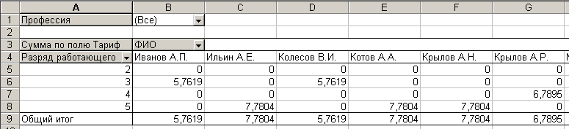

10. Установить курсор в область сводной таблицы.

11. На панели инструментов *Сводные таблицы* нажать кнопку *Сводная таблица*, выбрать команду контекстного меню *Формулы → Вычисляемое поле*. Создать новое вычисляемое поле: Имя поля – *Зарплата*, формула: =Тариф\*168. Кнопка *Добавить*. Закрыть окно – кнопка *ОК*.

12. Установить курсор в область сводной таблицы.

13. Ha панели инструментов *Сводные таблицы* нажать кнопку *Мастер сводных лиц*. В окне мастера сводных таблиц на 3-м шаге нажать кнопку *Макет*: убрать из области *Данные* поле *Сумма по полю Тариф*. Нажать кнопку *ОК*. Нажать кнопку *Готово*.

14. Установить курсор в области сводной таблицы на поле *Сумма по полю Зарплата*.

15. На панели инструментов *Сводная таблица* нажать кнопку *Параметры поля*: изменить имя поля – *Месячная зарплата*. Выбрать формат поля – *Денежный*. Нажать кнопку *ОК*.

16. Установить курсор в области сводной таблицы на поле *ФИО*.

17. На панели инструментов *Сводные таблицы* нажать кнопку *Сводная таблица*.

18. Выполнить команду контекстного меню *Формулы → Вычисляемый объект*:

* ввести имя поля – *Премия*;
* выбрать поле *Разряд работающего*, раскрыть список элементов (двойной щелчок левой кнопкой мыши на поле);
* в окно формулы ввести формулу: *='2'\*0,25+'3'\*0,32+'4'\*0,5*;
* нажать кнопку *Добавить*;
* ввести имя поля – *Вычеты*;
* выбрать поле *Разряд работающего*, раскрыть список элементов (двойной щелчок левой кнопкой мыши на поле);
* ввести формулу: = -0,13('2'\*1,25+'3'\*1.32+'4'\*1,5);
* нажать кнопку *Добавить*;
* нажать кнопку *ОК*.

19. Для просмотра выражения вычисляемого поля и вычисляемых объектов панели инструментов *Сводные таблицы* нажать одноименную кнопку, выбрать команду контекстного меню *Формулы → Вывести формулы*.

20. Установить курсор в сводную таблицу.

21. На панели инструментов *Сводные таблицы* нажать кнопку *Мастер сводных таблиц*. В окне третьего шага кнопка *Макет* изменить положение полей: строка – *ФИО*, столбец – *Разряд работающего*. Нажать кнопку *ОК*. Нажать кнопку *Готово*.

Вопросы для самопроверки:

1. Приведите примеры итоговых функций при использовании функций промежуточных итогов.
2. Какая функция используется по умолчанию при подсчёте промежуточных итогов?
3. Что такое «сводная таблица» и для чего она необходима?
4. Где находится команда создания сводных таблиц?
5. Как создаются сводные таблицы, например, с помощью мастера?
6. Как создаются сводные таблицы, например, с помощью панели инструментов?
7. Какие «данные» помещаются в область «Столбец» при создании сводных таблиц?
8. Какие «данные» помещаются в область «Строка» при создании сводных таблиц?
9. Какие «данные» помещаются в область «Данные» при создании сводных таблиц?
10. Как осуществляется настройка полей сводной таблицы?
11. Как осуществляется форматирование сводной таблицы?
12. Какую область сводной таблицы заполнять не обязательно?
13. Как создать сводную таблицу на отдельном листе?
14. На каком этапе возможно присвоение имени сводной таблице?
15. При создании сводной таблицы обязательно ли создание диаграммы к ней? Возможно ли добавление диаграммы позже?
16. Каким образом можно редактировать сводную таблицу?

*Практическое занятие № 21-24. Создание многотабличной базы данных «Моя гостиница» в ACCESS. Нормализация базы данных. Установка связей. Создание форм. Средства первичного анализа данных. Сортировка. Фильтрация. Формирование запросов различных видов. Формирование отчетов в режиме Конструктор*

**Разработка БД (базы данных) гостиницы для администратора в программе MS Access.**

Минимальные требования к БД гостиницы:

6 таблиц:

* **Постояльцы** (код постояльца, фамилия, номер, пол, город, дата заезда, дата отъезда, номер карты);
* **Сотрудники** (код кабинета, номер, фамилия, имя, отчество, дата рождения, номер телефона, домашний адрес, должность);
* **Перечень услуг** (код услуги, название);
* **Услуги** (код услуги, услуга, карточка дата, стоимость, вид оплаты);
* **Номера** (Номер, категория, мест);
* **Категория номера** (категория, стоимость).

3 запроса:

* **Поиск постояльца по фамилии;** • **Поиск постояльца по дате заезда;** • **Сотрудники, родившиеся в 1989 году.**

6 отчетов:

* **Постояльцы**;
* **Сотрудники**;
* **Перечень услуг**;
* **Услуги**;
* **Номера**; • **Категория номера**.

2 кнопочные формы:

* **Меню** (Регистрация постояльца, Добавить сотрудника, Карточки постояльцев, карточки сотрудников, Услуги, Перечень услуг, Номера, Поиск, Выход);
* **Поиск** (Поиск постояльца по фамилии, Поиск постояльца по дате заселения, Сотрудники, родившиеся в 1989 году, Меню, Выход).

Обязательно связать по возможности все таблицы между собой с помощью **Схемы данных** (см. Рис 1.), для того чтобы просматривать нужную информацию можно было, открыв только одну таблицу.

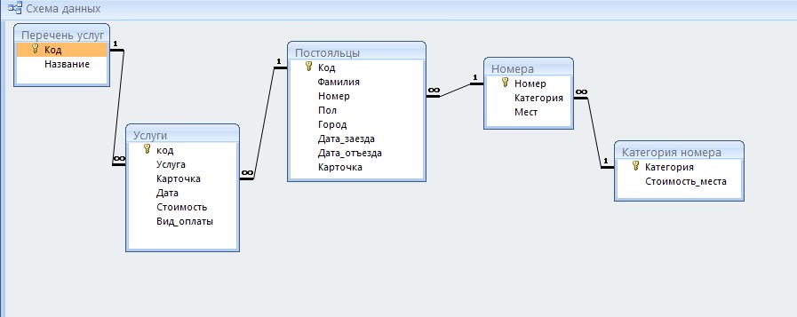

## Рис 1. Схема данных

Студенты могут добавлять таблицы и поля, а также делать свои запросы, минимальные требования к БД должны выполнить все.

**Создание отчета по описанию проекта «Моя гостиница» в программе MS Word.**

**План отчета:**

**Титульная страница.**

**Содержание.**

**Введение.** Введение должно содержать:актуальность, цель, задачи проекта.

**Этапы создания проекта «Моя гостиница»** (Подготовительно – организационный, Реализационный, самооценка разработанного проекта).

**Структура создания базы данных для гостиницы.**

Описать структуру БД (какие таблицы, запросы, отчеты, формы), в какой программе была сделана и из чего состоит и в каких целях БД будет использована.

**Структура создания плана-схемы гостиницы.**

Вставить план-схему гостиницы, и написать в какой программе была сделана и из чего состоит. **Структура создания расчетов гостиницы.**

Вставить **Скриншот** (снимок **экрана**) расчетов, и написать в какой программе была сделана и из чего состоит).

**Заключение.**

В заключении делается вывод о достижении цели и выполнении всех поставленных задач, а также дается самооценка всего проекта в целом.

## Требования к оформлению отчета

1. Оформление **Титульной страницы.** Оформляется с помощью таблицы. Требования к оформлению: Шрифт – Times New Roman, размер шрифта– 14 пт, межстрочный интервал - 1,0 строки без отступов, выравнивание– где по ширине, где по правому краю, название проекта размер шрифта– 36 пт.
2. Оформление **автоматического содержания.** Требования к оформлению: Шрифт – Times New Roman, размер шрифта– 14 пт, межстрочный интервал– 1,5 строки без отступов, выравнивание - по ширине).
3. Оформление **Заголовка**:

•1 уровня (стиль – Заголовок 1, Шрифт – Times New Roman, размер шрифта – 18 пт, межстрочный интервал – 1,5 строки без отступов, выравнивание – по центру, красная строка – 1, 25 см, полужирный);

•2 уровня (стиль-Заголовок 2, Шрифт - Times New Roman, размер шрифта – 16 пт, межстрочный интервал – 1,5 строки без отступов, •выравнивание – по центру, красная строка – 1, 25 см, полужирный).

1. Оформление **Обычного** текста по стандарту (Шрифт - Times New Roman, размер шрифта – 14 пт, межстрочный интервал – 1,5 строки без отступов, выравнивание – по ширине, красная строка – 1, 25 см).
2. Оформление **Таблицы** (Шрифт – Times New Roman, размер шрифта – 14 пт, межстрочный интервал – 1,5 строки без отступов, выравнивание – по центру, красная строка – 1, 25 см, название таблицы с выравниванием – по правому краю, полужирное)
3. Оформление **Рисунков** (выравнивание – по центру, название под рисунком: пример Рис 1. Название)
4. Вставка **Номера страницы** (расположение номера страницы – внизу по центру, скрыть номер на 1 странице).
5. Установка **Границ страницы** для всего текста:

•Левая граница – 3 см;

•Правая граница – 1 см; •Верхняя граница – 2 см;

•Нижняя граница – 2,5 см.

*Практическое занятие № 25. Фирменный стиль. Разработка фирменного бланка и визитки в MS Publisher.*

**ЗАДАНИЕ:**

1. Откройте презентацию «Фирменный стиль»
2. Запишите определение понятия «фирменный стиль».
3. Ответьте на вопросы:
   * Каковы задачи фирменного стиля.
   * Ключевые элементы фирменного стиля?
   * В каком документе описываются элементы фирменного стиля?
4. Запишите определение и назначение официальных бланков.
5. Ответьте на вопросы:
   * Какую информацию должен содержать бланк организации?
   * Какие документы оформляются на бланке организации?
6. Используя готовый логотип (*последний слайд презентации*), разработайте **фирменный бланк** форматом А4 для гостиничного предприятия.
7. Ответьте на вопросы:
   * Какие существуют виды визиток? Опишите их назначение.
   * Какая информация содержится на корпоративных визитках?
   * Какая информация содержится на личных визитках?
   * В каких случаях используются представительские визитки?
   * Допускается ли оформление визитки с двух сторон на различных языках?
8. Создайте личную **визитку** для сотрудника гостиничного предприятия, используя разработанный фирменный стиль.
9. Создайте корпоративную **визитку** гостиничного предприятия, используя разработанный фирменный стиль.

*Практическое занятие 26. Разработка печатной продукции в MS Publisher. Памятка гостя*

**ЗАДАНИЕ:**

1. Создайте документ **«Памятка гостя»** в формате А5 (сложенный пополам лист формата А4).

Для примера используйте предложенный текст.

***ПАМЯТКА ГОСТЮ***

*Гостиница предназначена для временного проживания граждан и оказания услуг, сопутствующих их проживанию.*

***Режим работы Гостиницы*** *- круглосуточно*

***Бронирование номеров*** *осуществляется по телефонам (495) 785-76-77, (499) 192-00-33 либо на сайте hotelhor.ru*

***Время заселения*** *и оформления гостей: круглосуточно*

***Заезд*** *- с 13.00 Выезд - до 12.00* ***Для оформления проживания в Гостинице необходимо иметь:***

* *Для граждан РФ:*
* *Общегражданский или заграничный паспорт с регистрацией по месту постоянного проживания;*
* *Свидетельство о рождении для лиц, не достигших 14 лет.*
* *Для иностранных граждан:*
* *Общегражданский заграничный паспорт;*
* *Виза;*
* *Миграционная карта.*

***Оплата проживания в гостинице***

* *Оплата производится за весь срок проживания, либо посуточно до 12.00 следующего дня, при заселении в номер.*
* *Оплата производится только в рублях - наличными, безналичным расчетом либо банковской картой.*
* *Оплата за проживание взимается в соответствии с расчетным часом - с 13 часов текущих суток по местному времени.*
* *В случае отказа от брони в день заезда или незаезда, гость или лицо, ответственное за бронирование номера в гостинице, обязан оплатить штраф в размере стоимости номера за сутки.*
* *Ранний заезд считается с 5.00 до 11.00 и оплачивается дополнительно, в размере половины суток проживания.*
* *В случае задержки выезда гостя до 18.00 взимается доплата за половину суток проживания. После 18.00 оплата производится за сутки проживания.*
* *При проживании менее суток (24 часа) оплата взимается за сутки, не зависимо от расчетного часа.*
* *Проживание детей в возрасте до 12 лет в одном номере с родителями без предоставления отдельного места осуществляется бесплатно.*
* *При дополнительном размещении взимается плата в размере 900 рублей (возможно подселение не более одного человека).*

***Правила проживания***

* ***Посещение гостей*** *осуществляется до 23-00.*
* *Во всех помещениях* ***Гостиницы курить запрещено!*** *(Разрешенные места для курения уточняйте у администратора). За курение в помещениях Гостиницы взимается штраф, установленный администрацией, в размере 1000 рублей.*

***Питание***

* *В стоимость проживания входит завтрак и ужин, которые сервируются в кафе на 2-м этаже.*

*Часы работы кафе:*

* *Будние дни с 7.30 - 10.00 18.30 - 20.30 Выходные с 8.00 - 11.00 18.30 - 20.30*

***Уборка***

* *Текущая уборка производится ежедневно до 16.00. Смена полотенец происходит раз в три дня, смена постельного белья - раз в 7 дней.*
* *Предоставляются дополнительные оплачиваемые услуги, в соответствии с утвержденным перечнем.*

***Гость обязан:***

* *соблюдать установленные в гостинице правила проживания;*
* *соблюдать чистоту;*
* *строго соблюдать правила пожарной безопасности;*
* *возместить ущерб, в случае утраты или повреждения имущества гостиницы, в соответствии с действующим законодательством и утвержденным прейскурантом.*

***Гостю запрещается:***

* *после 23-00 присутствие в номере посторонних лиц, не проживающих в гостинице;*
* *передавать посторонним лицам ключи от номера;*
* *хранить громоздкие вещи, легковоспламеняющиеся материалы, оружие, наркотические вещества;* • *нарушать покой других гостей, проживающих в соседних номерах после 23.00 местного времени.*
* *Просьба оплатить все счета при выезде, сдать ключи.*

***Персонал гостиницы желает Вам всего самого наилучшего!***

*Практическое занятие № 27-29. Создание Веб-страницы гостиницы с гиперссылками и изображениями. Размещение на веб- страницах списков и таблиц. Создание Web-страницы гостиницы.*

# Задание № 1. Создание простейшего файла HTML

1. Создайте личную папку, куда вы будете сохранять все файлы своего сайта.
2. Запустите программу *Блокнот* (*Notepad*).
3. Наберите в окне программы простейший файл HTML.

<HTML>

<HEAD>

<TITLE>Учебный файл HTML</TITLE>

</HEAD>

<BODY>

Расписание занятий на вторник

</BODY>

</HTML>

1. Сохраните файл под именем **RASP.HTML** (обязательно укажите тип файла HTML при сохранении) в личной папке.
2. Для просмотра Web-страницы используйте любую программу браузера (*Internet Explorer*, *Opera*, *Mozilla Firefox* или другую). Для этого, не покидая программу Блокнот (сверните окно на панель задач), откройте личную папку и двойным кликом по файлу RASP.HTML откройте окно браузера.

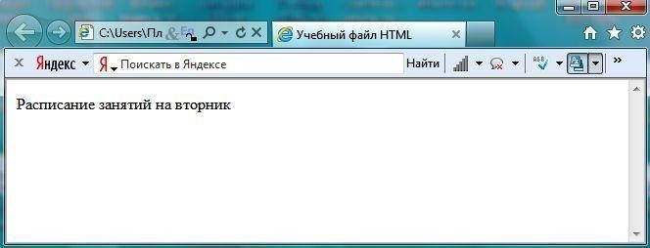

*Рис.1*

На экране вы увидите результат работы, изображенный на рисунке 1.

# Задание № 2. Управление расположением текста на экране

1. При необходимости откройте текст Web-страницы в Блокноте (1 щелчок правой клавишей мыши по файлу RASP.HTML, в контекстном меню выбрать команду *Открыть с помощью...* и выбрать программу *Блокнот*). При необходимости открыть файл в браузере – двойной клик по значку файла левой клавишей мыши.
2. Внести изменения в файл RASP.HTML, расположив слова *Расписание*, *занятий*, *на вторник* на разных строках.

<HTML>

<HEAD>

<TITLE>Учебный файл HTML</TITLE>

</HEAD>

<BODY>

Расписание

занятий

на вторник

</BODY>

</HTML>

1. Сохраните текст с внесенными изменениями в файле RASP.HTML (меню Файл | Сохранить). Если у вас уже отображается Web-страница, то вам достаточно переключиться на панели задач на программу браузера и обновить эту страницу (кнопка ). Изменилось ли отображение текста на экране?

Не удивляйтесь тому, что внешний вид вашей Web-страницы не изменился.

**Не забывайте каждый раз сохранять текст Web-страницы при ее корректировке в программе *Блокнот* и обновлять страницу при ее просмотре в программе браузера.**

# Задание № 3. Некоторые специальные команды форматирования текста

Существуют специальные команды, выполняющие перевод строки и задающие начало нового абзаца. Кроме того существует команда, запрещающая программе браузера изменять каким-либо образом изменять форматирование текста и позволяет точно воспроизвести на экране заданный фрагмент текстового файла.

Тег перевода строки **<BR>** отделяет строку от последующего текста или графики.

Тег абзаца **<P>** тоже отделяет строку, но еще добавляет пустую строку, которая зрительно выделяет абзац.

Оба тега являются одноэлементными, тег <P> – двойной, т.е. требуется закрывающий тег.

1. Внесите изменения в файл RASP.HTML

<HTML>

<HEAD>

<TITLE>Учебный файл HTML</TITLE>

</HEAD>

<BODY>

<P>Расписание</P> <BR>занятий<BR> на вторник

</BODY>

</HTML>

1. Сохраните внесенные изменения, переключитесь на панели задач на программу браузера, обновите Web-страницу.

Как изменилось отображение текста на экране? Выглядеть ваша Web-страница будет примерно так, как показано на рисунке 2.

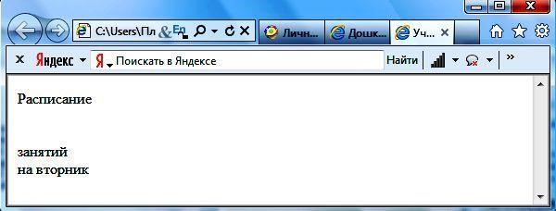

*Рис. 2*

# Задание № 4. Выделение фрагментов текста

1. Внести изменения в текст файла RASP.HTML

<HTML>

<HEAD>

<TITLE>Учебный файл HTML</TITLE>

</HEAD>

<BODY>

<B>Расписание</B>

<I> занятий</I>

<U> на вторник</U>

</BODY>

</HTML>

1. Посмотрите полученную Web-страницу.

Возможно использование комбинированных выделений текста.

<I><B>Расписание</B></I> <I><U> занятий</U></I> <U> на вторник</U>

Но при этом необходимо помнить следующее правило использования комбинированных тегов:

**<Тег\_1><Тег\_2> ... </Тег\_2></Тег\_1>** – ***правильная запись***.

**<Тег\_1><Тег\_2> ... </Тег\_1></Тег\_2>** – ошибочная запись.

Обратите внимание на «вложенность» тегов, она напоминает «вложенность» скобок.

# Задание № 5. Задание размеров символов Web-страницы

Существует два способа управления размером текста, отображаемого браузером:

• использование стилей заголовка, • задание размера шрифта основного документа или размера текущего шрифта.

Используется шесть тегов заголовков: от **<H1>** до **<H6>** (тег двойной, т.е. требует закрытия). Каждому тегу соответствует конкретный стиль, заданный параметрами настройки браузера.

1. Внесите изменения в файл RASP.HTML

<HTML>

<HEAD>

<TITLE>Учебный файл HTML</TITLE>

</HEAD>

<BODY>

<P><H1>Расписание</H1></P>

<I> занятий</I><U> на вторник</U>

</BODY>

</HTML>

1. Просмотрите свою Web-страницу. На экране вы увидите то, что отображено на рисунке 3.

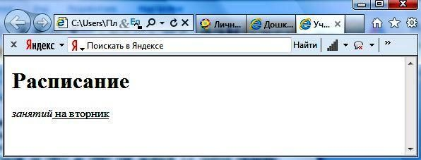

*Рис. 3*

# Задание № 6. Установка размера текущего шрифта

Тег шрифта **<FONT>** позволяет задавать размер текущего шрифта в отдельных местах текста в диапазоне от 1 до 7.

1. Внесите изменения в текст RASP.HTML

<HTML>

<HEAD>

<TITLE>Учебный файл HTML</TITLE>

</HEAD>

<BODY>

<FONT SIZE="7">Расписание</FONT> занятий на вторник

</BODY>

</HTML>

1. Самостоятельно измените размер текста «занятий на вторник», используя тег <FONT>.
2. Измените оформление текста HTML-документа, используя тег выделения фрагментов и

тег перевода строки и абзаца.

# Задание № 7. Установка гарнитуры и цвета шрифта

Тег **<FONT>** предоставляет возможности управления гарнитурой, цветом и размером текста. Изменение гарнитуры текста выполняется простым добавлением к тегу **<FONT>** атрибута **FACE**. Например, для отображения текста шрифтом *Arial* необходимо записать:

<FONT FACE=”ARIAL”>

Для изменения цвета шрифта можно использовать в теге **<FONT>** атрибут **COLOR=”X”**. Вместо **“X”** надо подставить английское название цвета в кавычках (“ ”), либо его шестнадцатеричное значение. При задании цвета шестнадцатеричным числом необходимо представить этот цвет разложенным на три составляющие: красную (*R – Red*), зелѐную (*G – Green*), синюю (*B – blue*), каждая из которых имеет значение от **00** до **FF**. В этом случае мы имеем дело с так называемым форматом **RGB**.

Примеры записи текста в формате **RGB** приведены в Таблице 1:

*Таблица 1*

## Запись текста в формате RGB

|  |  |  |  |  |  |  |  |  |
| --- | --- | --- | --- | --- | --- | --- | --- | --- |
| Цвет | RRGGBB | | Цвет | RRGGBB | | Цвет | RRGGBB | |
| Black  Черный |  | 000000 | Purple  Фиолетовый |  | FF00FF | Green  Зеленый |  | 00FF00 |
| White  Белый |  | FFFFFF | Yellow  Желтый |  | FFFF00 | Azure  Бирюзовый |  | 00FFFF |
| Red  Красный |  | FF0000 | Brown  Коричневый |  | 996633 | Blue  Синий |  | 0000FF |
| Orange  Оранжевый |  | FF8000 | Violet  Лиловый |  | B000FF | Gray  Серый |  | A0A0A0 |

1. Внесите изменения в файл RASP.HTML

<HTML>

<HEAD>

<TITLE>Учебный файл HTML</TITLE>

</HEAD>

<BODY>

<U><I><B><FONT COLOR="#FF0000" FACE="ARIAL" SIZE="7">

Расписание</FONT></B></I></U> занятий на вторник

</BODY>

</HTML>

1. Самостоятельно измените размер, цвет, гарнитуру стиль текста документа.

# Задание № 8. Выравнивание текста по горизонтали

1. Внесите изменения в файл RASP.HTML

<HTML>

<HEAD>

<TITLE>Учебный файл HTML</TITLE>

</HEAD>

<BODY>

<P ALIGN="CENTER">

<FONT COLOR="#008080" SIZE="7">

<B>Расписание</B></FONT><BR>

<FONT SIZE="6"><I> занятий на вторник</I></FONT>

</P>

</BODY>

</HTML>

2. Просмотрите изменения в браузере. На экране вы увидите то, что показано на рисунке 4.

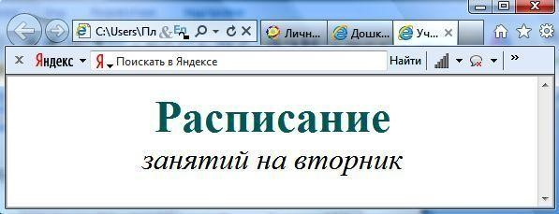

*Рис. 4*

# Задание № 9. Задание цвета фона и текста

При изображении фона и цвета браузеры используют цвета, установленные по умолчанию, – они заданы параметрами настройки браузера. Если вы хотите задать другие цвета, то это надо сделать в начале файла HTML в теге **<BODY>**. Атрибут **BGCOLOR=** определяет цвет фона страницы, атрибут **TEXT=** задает цвет текста для всей страницы, атрибуты **LINK=** и **VLINK=** определяют соответственно цвета непросмотренных и просмотренных ссылок (последние два примера будут рассмотрены позже).

1. Внесите изменения в файл RASP.HTML

<HTML>

<HEAD>

<TITLE>Учебный файл HTML</TITLE>

</HEAD>

<BODY BGCOLOR="#FFFFCC" TEXT="#330066">

<P ALIGN="CENTER">

<FONT COLOR="#008080" SIZE="7">

<B>Расписание</B></FONT><BR>

<FONT SIZE="6"><I> занятий на вторник</I></FONT> </P>

</BODY>

</HTML>

2. Просмотрите изменения Web-страницы в браузере.

# Задание № 10. Размещение графики на Web-странице

Тег **<IMG>** позволяет вставить изображение на Web-страницу. Оно появится в том месте документа, где находится этот тег. Тег **<IMG>** является одиночным.

Необходимо помнить, что графические файлы должны находиться в той же папке, что и файл HTML, описывающий страницу. Графика в Web, как правило, распространяется в трех форматах: GIF, JPG, PNG.

Для выполнения следующего задания поместите файл с именем CLOCK.JPG (или другим именем) в рабочую папку.

**Следует помнить, что для браузера важно, в каком регистре вы задаете описание имени и типа файла. Выработайте для себя определенное правило и строго следуйте ему. Если вы размещаете файл графического изображения во вложенной папке, то при описании изображения необходимо указывать путь доступа к файлу изображения, отображая вложенность папок.**

1. Внесите изменения в файл RASP.HTML

<HTML>

<HEAD>

<TITLE>Учебный файл HTML</TITLE>

</HEAD>

<BODY BGCOLOR="#FFFFCC" TEXT="#330066">

<P ALIGN="CENTER">

<FONT COLOR="#008080" SIZE="7">

<B>Расписание</B></FONT><BR>

<FONT SIZE="6"><I> занятий на вторник</I></FONT>

<BR><BR>

<IMG SRC="CLOCK.PNG">

</P>

</BODY>

</HTML>

2. Просмотрите изменения вашей Web-страницы в браузере.

На экране вы увидите те, что показано на рисунке 5.

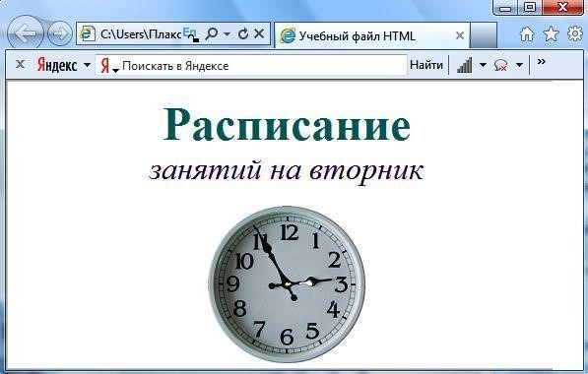

## Рис. 5

Тег <IMG> имеет немало атрибутов, описанных в таблице 2. Эти атрибуты можно задавать дополнительно и располагаться они могут в любом месте тега после кода **IMG**.

*Таблица 2*

**Атрибуты изображения**

|  |  |  |
| --- | --- | --- |
| Атрибут | Формат | Описание |
| **ALT** | <IMG SRC="CLOCK.JPG"  ALT="Картинка"> | Задает текст, заменяющий изображение в том случае, если браузер не воспринимает изображение |
| **BORDER** | <IMG SRC="CLOCK.JPG"  BORDER="3"> | Задает толщину рамки вокруг изображения.  Измеряется в пикселях |
| **ALIGN** | <IMG SRC="CLOCK.JPG"  ALIGN="TOP"> | Задает выравнивание изображения относительно текста:   * относительно текста выровнена верхняя часть изображения – **"TOP"**, * относительно текста выровнена нижняя часть изображения – **"BOTTOM"**, • относительно текста выровнена средняя часть изображения – **"MIDDLE"**. |
| **HEIGHT** | <IMG SRC="CLOCK.JPG"  HEIGHT="111"> | Задает вертикальный размер изображения внутри окна браузера |
| **WIDTH** | <IMG SRC="CLOCK.JPG"  WIDTH="210"> | Задает горизонтальный размер изображения внутри окна браузера |
| **VSPACE** | <IMG SRC="CLOCK.JPG"  VSPACE="8"> | Задает добавление верхнего и нижнего пустых полей |
| **HSPACE** | <IMG SRC="CLOCK.JPG"  HSPACE="8"> | Задает добавление левого и правого пустых полей |

# Задание № 11. Использование атрибутов изображения

1. Самостоятельно внесите изменения в текст файла RASP.HTML: опробуйте использование таких атрибутов графики, как **ALT**, **BORDER**, **ALIGN**, **HEIGHT**, **WIDTH**, **VSPACE**, **HSPACE**.

**Всегда обращайте внимание на размер графического файла (в байтах), так как это влияет на время загрузки Web-страницы.**

1. Просмотрите изменения вашей Web-страницы в браузере.

# Задание № 12. Установка фонового изображения на Web-странице

*Фоновое изображение* – это графический файл с небольшим рисунком, который многократно повторяется, заполняя все окно браузера независимо от его размеров. Графика, используемая в качестве фоновой, задается в теге **<BODY>**.

1. Внесите изменения в файл RASP.HTML, предварительно подготовив и сохранив в рабочей папке графический файл фонового рисунка (FON.PNG).

<HTML>

<HEAD>

<TITLE>Учебный файл HTML</TITLE>

</HEAD>

<BODY BACKGROUND="FON.PNG" TEXT="#330066">

<P ALIGN="CENTER">

<FONT COLOR="#008080" SIZE="7">

<B>Расписание</B></FONT><BR>

<FONT SIZE="6"><I> занятий на вторник</I></FONT>

<BR><BR>

<IMG SRC="CLOCK.PNG" ALIGN="MIDDLE">

</P>

</BODY>

</HTML>

На экране вы увидите то, что изображено на рисунке 6.

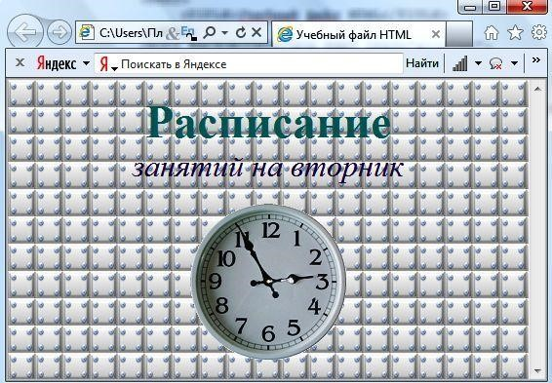

## Рис. 6

Рисунок, который использовался в качестве фонового, имеет вид

2. Поэкспериментируйте с фоновым рисунком Web-страницы и выберите оптимальный с

вашей точки зрения.

# Задание № 13. Создание таблицы

Таблица является частью HTML-документа. Она представляет собой прямоугольную сетку, состоящую из вертикальных столбцов и горизонтальных строк. Пересечение строки и столбца называется ячейкой таблицы. Ячейка может содержать в себе текст, графику или другую таблицу.

Таблица состоит из трех основных частей:

• названия таблицы, • заголовков столбцов, • ячеек таблицы.

**Таблица в Web-документе заполняется по строкам** (слева направо по строке, затем переход на новую строку). **Каждая ячейка таблицы должна быть заполнена** (хотя бы пробелом, которые используются для создания пустых ячеек).

1. Запустите программу *Блокнот* и наберите текст следующей Web-страницы. Применяйте приемы копирования при создании таблицы, работая в программе *Блокнот*.

<HTML>

<HEAD>

<TITLE>Расписание занятий 5 классов</TITLE>

</HEAD>

<BODY BGCOLOR="FFFFFF">

<P ALIGN="CENTER">

<FONT COLOR="RED" SIZE="6" FACE="ARIAL">

<B>5 класс</B></FONT><BR></P>

<FONT COLOR="BLUE" SIZE="4" FACE="COURIER">

<B>Понедельник</B></FONT><BR>

<TABLE BORDER="1" WIDTH=100% BGCOLOR="#99CCCC">

<TR BGCOLOR="#CCCCFF" ALIGN="CENTER">

<TD>Урок</TD> <TD>5 "А"</TD> <TD>5 "Б"</TD>

<TD>5 "В"</TD>

</TR>

<TD>1</TD> <TD>Русский язык</TD>

<TD>Литература</TD> <TD>История</TD>

</TR>

<TD>2</TD> <TD>Математика</TD>

<TD>Информатика</TD> <TD>Английский язык</TD>

</TR>

<TD>3</TD> <TD>История</TD>

<TD>Математика</TD> <TD>Информатика</TD>

</TR>

</TABLE>

</BODY>

</HTML>

1. Сохраните файл в личной рабочей папке под именем 5.HTML
2. Для просмотра созданной Web-страницы в окне личной рабочей папки двойным щелчком левой клавиши мыши загрузите браузер.

# Задание № 14. Построение гипертекстовых связей

Важнейшим средством языка HTML является возможность включения в документ ссылок на другие документы. Возможны ссылки:

* на удаленный HTML-файл,
* на некоторую точку в текущем HTML-документе,
* на любой файл, не являющийся HTML-документом. В качестве ссылки можно использовать любой текст или графику.

*Ссылки в пределах одного документа*

Такие ссылки требуют двух частей: метки и самой ссылки. Метка определяет точку, на которую происходит переход по ссылке. Ссылка использует имя метки. Ссылки выделяют цветом или подчеркиванием в зависимости от того, как настроен браузер. Для изменения цвета ссылки используются атрибуты **LINK=** и **VLINK=** тега **<BODY>**.

Описание ссылки

**<A HREF="#ПН">Понедельник</A>**

Перед именем метки (ПН), указывающей, куда надо перейти по ссылке, ставится символ #. Между символами “>” и “<” располагается текст (“Понедельник”), на котором должен быть произведен щелчок для перехода по ссылке.

Определим метку

**<A NAME="ПН">Понедельник</A>**

1. Дополните файл 5.HTML описанием таблицы, содержащей названия дней недели,

поместив его в начало Web-страницы.

...

<TABLE WIDTH=100%>

<TR>

<TD>Понедельник</TD>

<TD>Вторник</TD>

<TD>Среда</TD>

<TD>Четверг</TD>

<TD>Пятница</TD>

<TD>Суббота</TD>

</TR>

</TABLE> <BR> ...

1. Вставьте в файл 5.HTML метку, указывающую на понедельник.

...

<FONT COLOR="BLUE" SIZE="4" FACE="COURIER"><B> <A NAME="ПН">Понедельник</A></B></FONT><BR>

...

1. Вставьте в таблицу с названиями дней недели ссылку для выбранной метки:

...

<TABLE WIDTH=100%>

<TR>

<TD><A HREF="#ПН">Понедельник</A></TD>

<TD>Вторник</TD>

<TD>Среда</TD>

...

1. Создайте таблицы расписаний для других дней недели.
2. Сохраните файл 5.HTML в личной рабочей папке.
3. Просмотрите полученную Web-страницу.

# Задание № 15. Создание ссылки на другой HTML-документ

Ссылки позволяют щелчком на выделенном слове или фразе перейти к другому файлу.

Опишем ссылку:

**<A HREF="5.HTML">5 класс</A>**

После имени файла (5.HTML) между символами «>» и «<» располагается текст («5 класс»), на котором должен быть произведен щелчок для перехода к этому файлу.

1. Внесите изменения в файл RASP.HTML

<HTML>

<HEAD>

<TITLE>Учебный файл HTML</TITLE>

</HEAD>

<BODY BGCOLOR="#FFFFFF" TEXT="#330066">

<P ALIGN="CENTER">

<FONT COLOR="#008080" SIZE="7">

<B>Расписание</B></FONT><BR>

<FONT SIZE="6"><I> занятий на вторник</I></FONT> <BR><BR>

<IMG SRC="CLOCK.PNG" ALIGN="TOP">

</P>

<CENTER>

<TABLE WIDTH=60%>

<TR><TD><A HREF="5.HTML">5 класс</A></TD>

<TD>6 класс</TD> </TR>

<TR><TD>7 класс</TD>

<TD>8 класс</TD> </TR>

<TR><TD>9 класс</TD>

<TD>10 класс</TD> </TR>

<TR><TD>11 класс</TD> </TR>

</TABLE>

</CENTER>

</BODY>

</HTML>

1. Сохраните файл RASP.HTML
2. Просмотрите полученную Web-страницу.

# Задание № 16. Создание ссылки на другой HTML-документ

1. Внесите изменения в файл 5.HTML так, чтобы в конце страницы была ссылка на головную страницу Расписание занятий 5 классов (RASP.HTML). В качестве ссылки используйте графический файл (HOME.GIF) следующим образом:

...

</TABLE><BR>

<CENTER>

<A HREF="RASP.HTML"><IMG SRC="HOME.PNG" BORDER="0"></A> </CENTER> ...

1. Просмотрите полученную Webстраницу.

В качестве ссылки выступает рисунок –

стрелка

Задание № 17. Самостоятельное итоговое задание

Разработайте Web-страницу гостиницы. На головной странице разместите информацию об отеле. навигацию, контакты разместите на отдельных Web страницах. Укажите ссылки на страницы с головной Web-страницы. Разместите ссылки возврата на головную страницу.

# Как подготовить хорошую Web-страницу

1. Следует обратить внимание на простоту и логичность расположения информации на ваших страницах. Один из способов сделать информацию более легкой для восприятия – оставить на странице достаточно свободного места, не содержащего ни текста, ни рисунков. Страница, содержащая много информации, только отпугнет посетителя.
2. Постарайтесь представить информацию в виде списков или таблиц так, чтобы можно было достаточно легко найти важные сведения.
3. Не размещайте одно изображение сразу за другим. Попробуйте распределить их по документу, оставив достаточно свободного пространства.
4. Информация должна размещаться частями, легкими для восприятия. Обратите внимание на длину абзацев. Если абзац слишком длинный, разбейте его на несколько небольших абзацев.
5. Если Web-страница имеет большой объем, то, возможно, вам следует вставить ссылки, позволяющие пользователю быстро перемещаться между частями одного документа. Иногда имеет смысл вместо одного длинного документа подготовить одну страницу, содержащую перечень тем, каждую из которых раскрыть на отдельной Web-странице, и установить ссылки на соответствующие Web-страницы.
6. Использование графики может дополнительно привлечь пользователей. Но необходимо помнить о времени загрузки вашей страницы, которое определяется количеством и объемом графической информации. Красивая картинка не произведет никакого впечатления, ели для того, чтобы ее увидеть, придется долго ждать, пока она загрузится.

# Тестирование

Перед тем как выставлять свои Web-страницы на сервер необходимо их протестировать. Созданные документы должны пройти «локальную проверку» в пределах вашего жесткого диска. При проверке используйте разные браузеры. Вы увидите различия, которые могут оказаться довольно существенными.

В рамках тестирования необходимо сделать следующее:

1. *Проверить правописание.* Выполните автоматизированную проверку правописания текста (для этого можно использовать Microsoft Word) или попросите кого-нибудь выполнить корректуру.
2. *Проверит навигацию.* Убедитесь, что на каждой странице присутствуют необходимые средства навигации, все ссылки работают правильно.
3. *Проверить доступ к внешним файлам.* Выясните, размещены ли графические, звуковые или видеофайлы там, где они могут быть найдены и откуда их можно загрузить (должен быть правильно указан путь доступа). Для неграфических браузеров требуется задать подменяющие текстовые сообщения.
4. *Проверить, допустимо ли время загрузки.*
5. *Осуществить проверку ваших Web-страниц посторонним лицом.* Попросите кого-нибудь, кто не знаком с вашими документами, пройти их от начала до конца. Иногда при этом выясняются такие факты, каких вы сами ни за что бы не заметили.

**СПИСОК ЛИТЕРАТУРЫ**

1. Цветкова М.С. Информатика: учебник / М.С. Цветкова, И.Ю. Хлобыстова. - 6-е изд.,стер. - М.: ИЦ Академия, 2020 . - 352 с.,ил. - (Профессиональное образование).
2. Цветкова М.С. Информатика. Практикум для профессий и специальностей техническго и социально - экономического профилей: учеб. пособие / М.С. Цветкова, С.А, Гаврилова, И.Ю. Хлобыстова. - М.: ИЦ Академия, 2019 . - 272 с. - (Профессиональное образов
3. Информационные технологии в профессиональной деятельности: учеб. пособие для студ. сред. проф. образования / Е.В. Михеева. – 5-е изд., стер. - М Информационные технологии в профессиональной деятельности: учеб. пособие для студ. сред. проф. образования / Е.В. Михеева. – 5-е изд., стер., М.: Издательский центр «Академия», 2016. – 384 с.
4. Практикум по информационным технологиям в профессиональной деятельности: учеб. пособие для студ. сред. проф. образования / Е.В. Михеева. – 5-е изд., стер. - М.: Издательский центр «Академия», 2016. – 256